Resolución del Pleno del Instituto de Transparencia, Acceso a la Información Pública y Protección de Datos Personales del Estado de México y Municipios, con domicilio en Metepec, Estado de México, de fecha catorce de junio del dos mil veintitrés.
Vistos los expedientes relativo a los recursos de revisión 14815/INFOEM/ICR-247/IP/RR/2022, 14816/INFOEM/ICR-249/IP/RR/2022 y 14817/INFOEM/ICR-248/IP/RR/2022 y acumulados, interpuestos por un particular de manera anónima, en lo sucesivo la parte Recurrente, en contra de la falta de respuestas del Ayuntamiento de Texcaltitlán, en lo sucesivo el Sujeto Obligado, al cumplimiento a la determinación del diverso con número 14814/INFOEM/IP/RR/2022 y acumulados, se procede a dictar la presente resolución con base en los siguientes:
I. A N T E C E D E N T E S
1. Solicitudes de acceso a la información. El dieciocho de agosto de dos mil veintidós, la parte Recurrente formuló sus solicitudes de acceso a información pública al Sujeto Obligado a través del Sistema de Acceso a la Información Mexiquense, en adelante SAIMEX, requiriendo lo siguiente:
Número de solicitud | Requerimientos
00060/TEXCALTI/IP/2022, correspondiente al Recurso de Revisión 14815/INFOEM/ICR-247/IP/RR/2022 | “todas las nóminas de la servidora pública Mayra Esperanza Ortiz Calixto desde su ingreso en el año 2016 cuando se desempeñaba como secretaria, en el hasta el día de hoy como regidora. incluyendo todo tipo de pagos nóminas, bonos, aguinaldo y cualquier otra prestación que ha tenido en su servicio público..” (Sic)
00062/TEXCALTI/IP/2022, correspondiente al Recurso de Revisión 14816/INFOEM/ICR-249/IP/RR/2022 | “todas las nóminas de la servidora pública Mayra Esperanza Ortiz Calixto desde su ingreso en el año 2016 cuando se desempeñaba como secretaria, en el hasta el día de hoy como regidora. incluyendo todo tipo de pagos nóminas, bonos, aguinaldo y cualquier otra prestación que ha tenido en su servicio público.” (Sic)
00061/TEXCALTI/IP/2022, correspondiente al Recurso de Revisión 14817/INFOEM/ICR-248/IP/RR/2022 | “todas las nóminas de la servidora pública Mayra Esperanza Ortiz Calixto desde su ingreso en el año 2016 cuando se desempeñaba como secretaria, en el hasta el día de hoy como regidora. incluyendo todo tipo de pagos nóminas, bonos, aguinaldo y cualquier otra prestación que ha tenido en su servicio público.” (Sic)
Modalidad elegida para la entrega de la información: a través del SAIMEX.
2. Respuestas. De las constancias que obran en SAIMEX, se observa que el Sujeto Obligado no emitió respuestas a las solicitudes de información formuladas por la persona solicitante.
3. Interposición de los recursos de revisión. El diecinueve de septiembre de dos mil veintidós, la parte Recurrente, inconforme con la falta de respuestas, interpuso los recursos de revisión que nos ocupan, expresando las siguientes manifestaciones:
Recurso de revisión | Acto impugnado. | Motivos de inconformidad.
14815/INFOEM/IP/RR/2022 | “No se contesto” | “No se contesto”
14816/INFOEM/IP/RR/2022 | “No se dio contestación” | “No se dio contestación”
14817/INFOEM/IP/RR/2022 | “No se dio contestación” | “No se contesto”
4. Trámite del Recurso de Revisión ante el Instituto.
a. Turno. De conformidad con el artículo 185 fracción I de la Ley Transparencia y Acceso a la Información Pública, los recursos de revisión fueron turnados de la siguiente manera a efecto de presentar al Pleno los proyectos de resolución correspondientes:
Recurso de Revisión | Comisionada/o
14815/INFOEM/IP/RR/2022 | Comisionado Presidente José Martínez Vilchis
14816/INFOEM/IP/RR/2022 | Comisionado Luis Gustavo Parra Noriega
14817/INFOEM/IP/RR/2022 | Comisionada Sharon Cristina Morales Martínez
b. Admisiones de los Recursos de revisión. Los días veinte y veintitrés de septiembre de dos mil veintidós, en términos de lo dispuesto en el artículo 185 fracciones I, II y IV de la Ley de Transparencia y Acceso a la Información Pública del Estado de México y Municipios, se admitieron a trámite los recursos de revisión, dando un plazo máximo de siete días hábiles para que las partes manifestaran lo que a su derecho resultara conveniente, ofrecieran pruebas, formularan alegatos y el Sujeto Obligado presentara su informe justificado.

c. Acumulación. En la Trigésima Quinta Sesión Ordinaria celebrada el veintiocho de septiembre de dos mil veintidós, al advertir la conexidad de causa y con la finalidad de evitar que se dicten resoluciones contradictorias, de conformidad con el artículo 195 de la Ley de Transparencia y Acceso a la Información Pública del Estado de México y Municipios y artículo 18 del Código de Procedimientos Administrativos del Estado de México, se acordó la acumulación de los recursos 14814/INFOEM/IP/RR/2022, 14815/INFOEM/IP/RR/2022, 14816/INFOEM/IP/RR/2022 y 14817/INFOEM/IP/RR/2022, acordando que fuera Ponente la Comisionada Guadalupe Ramírez Peña.
Código de Procedimientos Administrativos del Estado de México
“Artículo 18.- La autoridad administrativa o el Tribunal acordarán la acumulación de los expedientes del procedimiento y proceso administrativo que ante ellos se sigan, de oficio o a petición de parte, cuando las partes o los actos administrativos sean iguales, se trate de actos conexos o resulte conveniente el trámite unificado de los asuntos, para evitar la emisión de resoluciones contradictorias. La misma regla se aplicará, en lo conducente, para la separación de los expedientes.”
Ley de Transparencia y Acceso a la Información Pública del Estado de México y Municipios
“Artículo 195.- En la tramitación del recurso de revisión se aplicará supletoriamente las disposiciones contenidas en el Código de Procedimientos Administrativos del Estado de México.”
d. Manifestaciones. De las constancias que obran en los expedientes electrónicos del SAIMEX se desprende que el Sujeto Obligado fue omiso en rendir sus informes justificados, asimismo resulta pertinente apuntar que por su parte, la parte Recurrente omitió realizar manifestaciones, formular alegatos y ofrecer algún medio de prueba.
e. Cierre de instrucción. Una vez transcurrido el periodo otorgado a las partes para realizar sus manifestaciones y no habiendo documentos que integrar al expediente, el cinco de octubre de dos mil veintidós, la Comisionada Ponente determinó el cierre de instrucción en términos de la fracción VI del artículo 185 de la Ley de Transparencia y Acceso a la Información Pública del Estado de México y Municipios.
f. Resolución del Recurso de Revisión. El doce de octubre de dos mil veintidós, el Pleno del Instituto de Transparencia, Acceso a la Información Pública y Protección de Datos Personales del Estado de México y Municipios, durante la Trigésima Séptima Sesión Ordinaria, aprobó por unanimidad de votos, la Resolución del Recurso de Revisión, en la cual se determinó lo siguiente:
“Primero. Resultan fundados los motivos de inconformidad hechos valer por la parte Recurrente en los Recursos de Revisión 14814/INFOEM/IP/RR/2022, 14815/INFOEM/IP/RR/2022, 14816/INFOEM/IP/RR/2022 y 14817/INFOEM/IP/RR/2022 acumulados, por lo que, en términos del Considerando Cuarto de la presente resolución.
Segundo. Se Ordena al Sujeto Obligado dé trámite, vía Sistema de Acceso a la Información Mexiquense (SAIMEX), a las solicitudes de acceso a la información pública 00063/TEXCALTI/IP/2022, 00060/TEXCALTI/IP/2022, 00062/TEXCALTI/IP/2022 y 00061/TEXCALTI/IP/2022, que dieron origen al recurso de revisión 14814/INFOEM/IP/RR/2022, 14815/INFOEM/IP/RR/2022, 14816/INFOEM/IP/RR/2022 y 14817/INFOEM/IP/RR/2022, en términos del Considerando Cuarto de esta resolución y emita respuesta, debiendo observar las excepciones contenidas en la Ley de Transparencia y Acceso a la Información Pública del Estado de México y Municipios.”
f.Notificación de la Resolución de los Recursos de Revisión 14814/INFOEM/IP/RR/2022 y acumulados. El diecisiete de octubre de dos mil veintidós, se notificó a las partes la resolución de los Medios de Impugnación previamente referidos, por medio del Sistema de Acceso a la Información Mexiquense (SAIMEX).

g. Acuerdo de Cumplimiento/Incumplimiento de los Recursos de Revisión. El primero de noviembre de dos mil veintidós, la Dirección de Cumplimientos de este Instituto notificó a las partes, el acuerdo de incumplimiento a la resolución de los recursos de revisión que se resuelve.

“Con fundamento en el artículo 200, fracción I de la Ley de Transparencia y Acceso a la Información Pública del Estado de México y Municipios, se les hace de su conocimiento de las partes, el Acuerdo de Incumplimiento a la Resolución del Recurso de Revisión al rubro indicado, emitido en fecha primero de noviebre de dos mil veintidós, que deriva de la solicitud de información señalada, para su conocimiento y efectos legales procedentes.”

Archivos adjuntos:

“AI-RR-14814-ACUMULADOS-2022- OMISO.pdf”: Documento de cinco fojas que consiste en el acuerdo de incumplimiento.
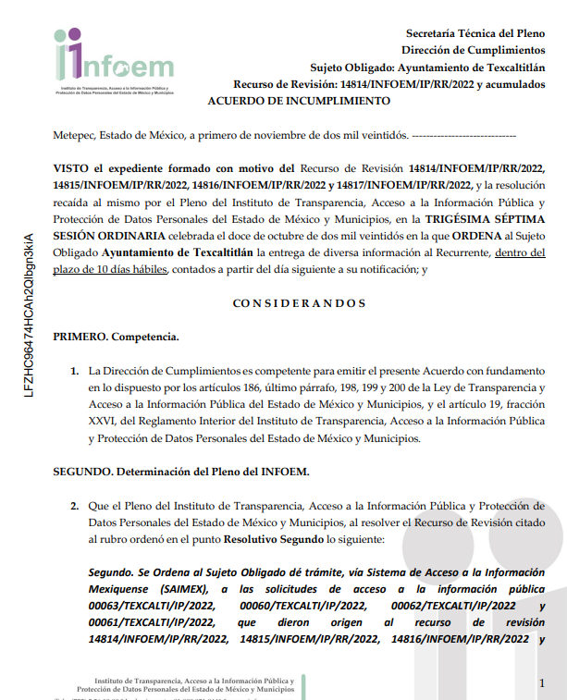
“OF-SJ-14814-ACUMULADOS-2022.pdf”: Oficio INFOEM/STP/DC/6043/2022, signado por el Director de Cumplimientos, mediante el cual solicita que se notifique al superior jerárquico del responsable de dar cumplimiento a la resolución de mérito, a efecto de que dé cumplimiento a la misma en un periodo no mayor a cinco días hábiles.

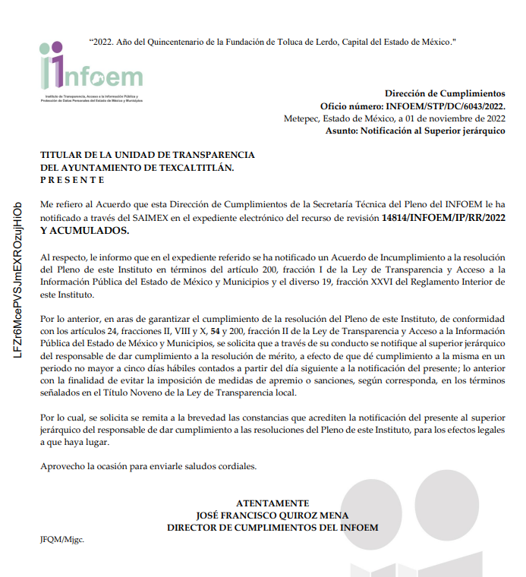

h. Turno a la Contraloría Interna para Imposición de Medida de Apremio. El primero de noviembre de dos mil veintidós, el Director de Cumplimientos de este Instituto remitió el documento electrónico “OF-RR-14814-ACUMULADOS-2022.pdf”, consistente en el oficio INFOEM/STP/6042/2022, en el cual se hace del conocimiento del Contralor Interno de este Instituto que se emitió un Acuerdo de Incumplimiento para que en uso de sus atribuciones, se impongan al Sujeto Obligado las medidas de apremio que conforme a derecho procedan.
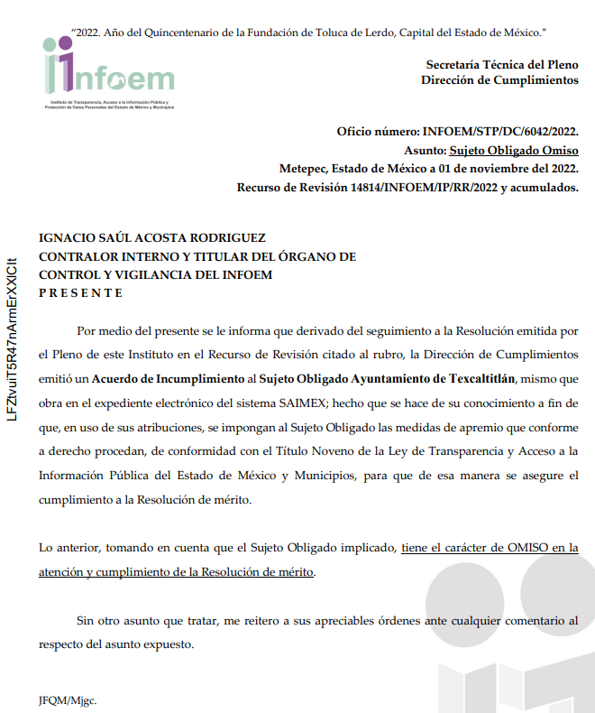

5. Interposición de los Segundos Recursos de Revisión 14815/INFOEM/ICR-247/IP/RR/2022, 14816/INFOEM/ICR-249/IP/RR/2022 y 14817/INFOEM/ICR-248/IP/RR/2022 acumulados. El quince de mayo de dos mil veintitrés, la parte Recurrente interpuso los Recursos de Revisión en este Instituto, a través del Sistema de Acceso a la Información Mexiquense (SAIMEX), es de precisar que únicamente se inconformó por segunda ocasión en los recursos 14815/INFOEM/IP/RR/2022, 14816/INFOEM/IP/RR/2022, 14817/INFOEM/IP/RR/2022, contra de la falta de respuestas del Sujeto Obligado, en cumplimiento a la resolución referida en el antecedente 4, expresando las siguientes manifestaciones:
Recurso de revisión | Acto impugnado. | Motivos de inconformidad.
14815/INFOEM/ICR-247/IP/RR/2022 | No se entrego la información | No entregan información
14816/INFOEM/ICR-249/IP/RR/2022 | No entregan información | No entregan información
14817/INFOEM/ICR-248/IP/RR/2022 | No entregan información | No entregan información

6. Trámite de los Recursos de Revisión con número 14815/INFOEM/ICR-247/IP/RR/2022, 14816/INFOEM/ICR-249/IP/RR/2022 y 14817/INFOEM/ICR-248/IP/RR/2022 acumulados ante el Instituto.

a) Turno de los Recursos de Revisión. El quince de mayo de dos mil veintitrés, el Sistema de Acceso a la Información Mexiquense (SAIMEX), asignó los números de expedientes 14815/INFOEM/ICR-247/IP/RR/2022, 14816/INFOEM/ICR-249/IP/RR/2022 y 14817/INFOEM/ICR-248/IP/RR/2022, a los Medios de Impugnación que nos ocupan, con base en el sistema aprobado por el Pleno de este Organismo Garante y los turnó a la Comisionada Ponente Guadalupe Ramírez Peña, para los efectos del artículo 185, fracción I de la Ley de Transparencia y Acceso a la Información Pública del Estado de México y Municipios.

b) Admisión de los Recursos de Revisión. El dieciocho de mayo de dos mil veintitrés, se acordó la admisión de los Recursos de Revisión interpuestos por la parte Recurrente en contra del Sujeto Obligado, en términos del artículo 185, fracciones I, II y IV de la Ley de Transparencia y Acceso a la Información Pública del Estado de México y Municipios, acuerdos que fueron notificados a las partes a través del Sistema de Acceso a la Información Mexiquense (SAIMEX), en el que se les otorgó un plazo de siete días hábiles posteriores, para que manifestaran lo que a su derecho conviniera y formularan alegatos.

c) Manifestaciones o Informe Justificado. De las constancias del expediente electrónico del SAIMEX, se observa que las partes fueron omisas en presentar sus informes justificados, alegatos o cualquier manifestación que a su derecho conviniera.

d) Cierres de instrucción. El treinta y uno de mayo de dos mil veintitrés, al no existir diligencias pendientes por desahogar, se emitió el acuerdo por medio del cual se declaró cerrada la instrucción y se determinó pasar los expedientes a resolución, en términos de lo dispuesto en los artículos 185, fracciones VI y VIII de la Ley de Transparencia y Acceso a la Información Pública del Estado de México y Municipios, mismo que fue notificado el mismo día, a través del Sistema de Acceso a la Información Mexiquense (SAIMEX).
En razón de que fue debidamente sustanciado el expediente electrónico y no existe diligencia pendiente de desahogo, se emite la Resolución que conforme a Derecho proceda, de acuerdo con los siguientes:
II. C O N S I D E R A N D O S
Primero. Competencia. El Instituto de Transparencia, Acceso a la Información Pública y Protección de Datos Personales del Estado de México y Municipios, es competente para conocer y resolver los presentes recursos de revisión interpuestos por la parte Recurrente, conforme a lo dispuesto en los artículos 6, apartado A de la Constitución Política de los Estados Unidos Mexicanos; 5 párrafos trigésimo, trigésimo primero y trigésimo segundo fracciones IV y V de la Constitución Política del Estado Libre y Soberano de México; 2, fracción II; 29, 36 fracciones I y II; 176, 178, 181, 185, fracción I, 186 y 188 de la Ley Transparencia y Acceso a la Información Pública del Estado de México y Municipios; 9, fracciones I y XXIII y 11 del Reglamento Interior del Instituto de Transparencia, Acceso a la Información Pública y Protección de Datos Personales del Estado de México y Municipios.
Segundo. Oportunidad y Procedibilidad. Es de precisar que la Ley de Transparencia y Acceso a la Información Pública del Estado de México y Municipios, describe el mecanismo de procedencia de los recursos de revisión, como se dispone en los artículos 163 y 166, del tenor literal siguiente:

“Artículo 163. La Unidad de Transparencia deberá notificar la respuesta a la solicitud al interesado en el menor tiempo posible, que no podrá exceder de quince días hábiles, contados a partir del día siguiente a la presentación de aquélla.
…
Artículo 166. […]
Cuando el sujeto obligado no entregue la respuesta a la solicitud dentro del plazo previsto en la Ley, la solicitud se entenderá negada y el solicitante podrá interponer el recurso de revisión previsto en este ordenamiento.”

De la interpretación sistemática a los preceptos legales insertos, se obtiene que el plazo que les asiste a los Sujetos Obligados para entregar la respuesta a una solicitud de información pública es de quince días hábiles posteriores a la presentación de ésta; sin embargo, en aquellos casos en que transcurre el referido plazo de quince días hábiles, sin que los Sujetos Obligados entreguen la respuesta a la solicitud de información, esta se considera negada; por lo que a la persona solicitante le asiste el derecho para presentar el recurso de revisión.

En tal sentido, se constituye lo que en la doctrina se conoce como negativa ficta, figura jurídica cuya esencia consiste en atribuir un efecto negativo al silencio de la autoridad administrativa frente a las instancias y solicitudes que hagan los particulares.

Por su parte, el artículo 178 del citado ordenamiento, establece:

“Artículo 178. El solicitante podrá interponer, por sí mismo o a través de su representante, de manera directa o por medios electrónicos, recurso de revisión ante el Instituto o ante la Unidad de Transparencia que haya conocido de la solicitud dentro de los quince días hábiles, siguientes a la fecha de la notificación de la respuesta.

A falta de respuesta del sujeto obligado, dentro de los plazos establecidos en esta Ley, a una solicitud de acceso a la información pública, el recurso podrá ser interpuesto en cualquier momento, acompañado con el documento que pruebe la fecha en que presentó la solicitud.”

De lo anterior, se advierte que los recursos de revisión no se han de interponer dentro del plazo de quince días hábiles, a partir de la fecha en que el Sujeto Obligado da respuesta a la solicitud de información; sin embargo, tratándose de negativa ficta no existe resolución que se haga del conocimiento de la persona solicitante a partir de la cual pueda computarse dicho plazo, por lo que se concluye que la interposición del recurso de revisión puede ser en cualquier momento.

La negativa ficta constituye una presunción legal, en el entendido de que donde no hubo respuesta por parte del Sujeto Obligado existe por lo tanto, una resolución de rechazo ante la solicitud del ciudadano; ya que efectivamente, dicha figura se encuentra íntimamente vinculada con el Derecho de Petición, consagrado en nuestra Constitución, es por ello que constituye un instrumento que garantiza la posibilidad de defensa del particular en contra de la incertidumbre jurídica y que tiende a realizar ese Estado de Derecho en el que, el particular, tiene siempre una vía de defensa en contra de los actos autoritarios que le perjudican.

En el marco del derecho de acceso a la información pública, la figura de la negativa ficta brinda al ciudadano la oportunidad de inconformarse en los casos en que estime violentado su derecho; permitiendo a este Instituto cumplir los principios por los cuales la misma ley se rige que atienden a la simplicidad y rapidez al acceso a la información, por lo tanto antes de que se actualice un recurso extemporáneo, se actualiza la omisión del Sujeto Obligado de dar respuesta, por lo que este Organismo Garante del derecho de acceso a la información y en aras de privilegiar el principio de máxima publicidad deberá dar entrada al estudio del fondo del recurso interpuesto en dichos casos y no optar por el desechamiento del mismo.

Por lo tanto, con la finalidad de no reducir ni limitar el derecho de acceso a la información y concederle una protección más eficaz al solicitante para impugnar el silencio del Sujeto Obligado, este tiene la posibilidad de impugnar dicha omisión en cualquier tiempo mediante el recurso de revisión y con ello satisfacer su pretensión; postura que ha sido adoptada mediante criterio número 001-15, aprobado por el Pleno del Instituto de Transparencia, Acceso a la Información Pública y Protección de Datos Personales del Estado de México y Municipios y publicado en el Periódico Oficial del Estado de México “Gaceta del Gobierno”, el veintitrés de abril de dos mil quince, que establece:

“CRITERIO 0001-15. NEGATIVA FICTA. PLAZO PARA INTERPONER EL RECURSO DE REVISIÓN TRATÁNDOSE DE. El artículo 48, párrafo tercero de la Ley de Transparencia y Acceso a la Información Pública del Estado de México y Municipios establece que, cuando no se entregue la respuesta a la solicitud dentro del plazo de 15 días establecidos en el artículo 46 de la Ley de la materia, se entenderá por negada la solicitud y podrá interponerse el recurso correspondiente. Por su parte, el artículo 72 del mismo ordenamiento legal establece el plazo de 15 días para interponer el recurso de revisión a partir del día siguiente al que tuvo conocimiento de la respuesta recaída a su solicitud, sin que se establezca excepción alguna tratándose de una falta de respuesta del sujeto obligado. Así, entonces, resulta evidente que, al no emitirse respuesta dentro del plazo establecido, se genera la ficción legal de una respuesta en sentido negativo; en el entendido de que el plazo para impugnar esa negativa podrá ser en cualquier tiempo y hasta en tanto no se dicte resolución expresa; es decir, mientras no haya respuesta por parte del Sujeto Obligado, momento a partir del cual deberá computarse el plazo previsto en el artículo 72 de la citada Ley.”

Al mismo tiempo, por cuanto hace a la procedibilidad de los recursos de revisión, una vez realizado el análisis de los formatos de interposición de los recursos, se concluye la acreditación plena de los elementos formales precisados por el artículo 180 de la Ley de Transparencia y Acceso a la Información Pública del Estado de México y Municipios, en atención a que fue presentado mediante el formato visible en el SAIMEX.
Asimismo, por cuanto hace a la procedibilidad de los recursos de revisión, es de suma importancia señalar que la parte Recurrente, no señaló nombre o seudónimo con el cual desee ser identificado, como se advierte en el detalle de seguimiento del SAIMEX, no obstante lo anterior, no proporcionar el nombre no es motivo para archivar la solicitud de acceso a la información pública como concluida, conforme a lo previsto en el artículo 155, penúltimo párrafo de la Ley de Transparencia y Acceso a la Información Pública del Estado de México y Municipios que establece lo siguiente:
"Las solicitudes anónimas, con nombre incompleto o seudónimo serán procedentes para su trámite por parte del sujeto obligado ante quien se presente. No podrá requerirse información adicional con motivo del nombre proporcionado por el solicitante."
Finalmente, antes de entrar al estudio de la presente resolución es preciso determinar si resulta procedente la interposición del recurso de revisión, toda vez que se actualiza la hipótesis prevista en el artículo 179, fracción VII de la ley de la materia, que a la letra dice:
“Artículo 179. El recurso de revisión es un medio de protección que la Ley otorga a los particulares, para hacer valer su derecho de acceso a la información pública, y procederá en contra de las siguientes causas:
…
VII. La falta de respuesta a una solicitud de acceso a la información;
…

La respuesta que den los sujetos obligados derivada de la resolución a un recurso de revisión que proceda por las causales señaladas en las fracciones IV, VII, IX, X, XI y XII es susceptible de ser impugnada de nueva cuenta, mediante recurso de revisión, ante el Instituto.”
El precepto legal citado, establece como supuesto de procedencia de los recursos de revisión, en aquellos casos en que la parte Recurrente estime negado el acceso a la información por la falta de respuesta por el Sujeto Obligado, en este asunto se actualiza la hipótesis jurídica citada, en atención a que la parte Recurrente combate falta de trámite por el Sujeto Obligado y expresa motivos de inconformidad en contra de dicha circunstancia.
Tercero. Del estudio de las causas de improcedencia. El estudio de las causas de improcedencia que se hagan valer por las partes o que se advierta de oficio por este Instituto deben ser objeto de análisis previo al estudio de fondo del asunto ya que el estudio de los presupuestos procesales sobre el inicio o trámite de un proceso genera eficacia jurídica de las resoluciones, más aún que se trata de una figura procesal adoptada en la ley de la materia la cual impide su estudio y resolución cuando una vez admitido el recurso de revisión se advierta una causa de improcedencia que permita sobreseer el recurso de revisión sin estudiar el fondo del asunto; circunstancias anteriores que no son incompatibles con el derecho de acceso a la justicia, ya que éste no se coarta por regular causas de improcedencia y sobreseimiento con tales fines.

Cuarto. Estudio del asunto. El derecho de acceso a la información está consagrado en instrumentos internacionales de los cuales el Estado Mexicano se ha adherido, sin oponer reserva alguna sobre lo que nos interesa, adoptando dichas disposiciones al Derecho Interno, específicamente a nivel Constitucional, tal y como lo prevén los arábigos 1 párrafos primero, segundo y tercero y 6 apartado A fracciones I, II, III, IV, V, VI y VII que a la letra señalan:

Artículo 1o. En los Estados Unidos Mexicanos todas las personas gozarán de los derechos humanos reconocidos en esta Constitución y en los tratados internacionales de los que el Estado Mexicano sea parte, así como de las garantías para su protección, cuyo ejercicio no podrá restringirse ni suspenderse, salvo en los casos y bajo las condiciones que esta Constitución establece.
Las normas relativas a los derechos humanos se interpretarán de conformidad con esta Constitución y con los tratados internacionales de la materia favoreciendo en todo tiempo a las personas la protección más amplia.
Todas las autoridades, en el ámbito de sus competencias, tienen la obligación de promover, respetar, proteger y garantizar los derechos humanos de conformidad con los principios de universalidad, interdependencia, indivisibilidad y progresividad. En consecuencia, el Estado deberá prevenir, investigar, sancionar y reparar las violaciones a los derechos humanos, en los términos que establezca la ley
[…]
“Artículo 6o.
[...]
A. Para el ejercicio del derecho de acceso a la información, la Federación y las entidades federativas, en el ámbito de sus respectivas competencias, se regirán por los siguientes principios y bases:

I. Toda la información en posesión de cualquier autoridad, entidad, órgano y organismo de los Poderes Ejecutivo, Legislativo y Judicial, órganos autónomos, partidos políticos, fideicomisos y fondos públicos, así como de cualquier persona física, moral o sindicato que reciba y ejerza recursos públicos o realice actos de autoridad en el ámbito federal, estatal y municipal, es pública y sólo podrá ser reservada temporalmente por razones de interés público y seguridad nacional, en los términos que fijen las leyes. En la interpretación de este derecho deberá prevalecer el principio de máxima publicidad. Los sujetos obligados deberán documentar todo acto que derive del ejercicio de sus facultades, competencias o funciones, la ley determinará los supuestos específicos bajo los cuales procederá la declaración de inexistencia de la información.

II. La información que se refiere a la vida privada y los datos personales será protegida en los términos y con las excepciones que fijen las leyes.

III. Toda persona, sin necesidad de acreditar interés alguno o justificar su utilización, tendrá acceso gratuito a la información pública, a sus datos personales o a la rectificación de éstos.

IV. Se establecerán mecanismos de acceso a la información y procedimientos de revisión expeditos que se sustanciarán ante los organismos autónomos especializados e imparciales que establece esta Constitución.

V. Los sujetos obligados deberán preservar sus documentos en archivos administrativos actualizados y publicarán, a través de los medios electrónicos disponibles, la información completa y actualizada sobre el ejercicio de los recursos públicos y los indicadores que permitan rendir cuenta del cumplimiento de sus objetivos y de los resultados obtenidos.

VI. Las leyes determinarán la manera en que los sujetos obligados deberán hacer pública la información relativa a los recursos públicos que entreguen a personas físicas o morales.

VII. La inobservancia a las disposiciones en materia de acceso a la información pública será sancionada en los términos que dispongan las leyes. [...]”

Así, de la interpretación sistémica de los numerales inmersos en los instrumentos legales Internacionales y Nacional, el derecho de acceso a la información es un derecho del cual goza toda persona sin discriminación alguna, el cual se ejerce ante los Poderes del Estado, entidades, dependencias o cualquiera persona física o moral que reciba y ejerza recursos públicos, siendo pública toda la información que posean con las excepciones enmarcadas, para lo cual queda demostrado que el presente sujeto obligado debe cumplir con dichos dispositivos legales.
Esto es, que cualquier persona tiene el derecho al acceso de la información pública, información que consiste en aquella que sea generada, obtenida, adquirida, transformada, administrada o en posesión de los Sujetos Obligados, como así también lo señala la Ley de Transparencia y Acceso a la Información Pública del Estado de México y Municipios en su artículo 4, que toda la información generada, obtenida, adquirida, transformada, administrada o en posesión de los sujetos obligados, es pública y accesible, de manera permanente a cualquier persona, privilegiando el principio de máxima publicidad, como así lo establece dicha determinación, que a continuación se transcribe para un mejor entendimiento:
“Artículo 4. El derecho humano de acceso a la información pública es la prerrogativa de las personas para buscar, difundir, investigar, recabar, recibir y solicitar información pública, sin necesidad de acreditar personalidad ni interés jurídico.
Toda la información generada, obtenida, adquirida, transformada, administrada o en posesión de los sujetos obligados es pública y accesible de manera permanente a cualquier persona, en los términos y condiciones que se establezcan en los tratados internacionales de los que el Estado mexicano sea parte, en la Ley General, la presente Ley y demás disposiciones de la materia, privilegiando el principio de máxima publicidad de la información. Solo podrá ser clasificada excepcionalmente Ley de Transparencia y Acceso a la Información Pública del Estado de México y Municipios 29 como reservada temporalmente por razones de interés público, en los términos de las causas legítimas y estrictamente necesarias previstas por esta Ley.
Los sujetos obligados deben poner en práctica, políticas y programas de acceso a la información que se apeguen a criterios de publicidad, veracidad, oportunidad, precisión y suficiencia en beneficio de los solicitantes.”(Sic)

De lo precedente, se desprende que los Sujetos Obligados tiene la obligación o deber de atender las solicitudes de acceso a la información pública que se les hagan de su conocimiento y proporcionar la información pública que obren en su poder como así lo establece el artículo 12 de la Ley de Transparencia y Acceso a la Información Pública del Estado de México y Municipios, el cual a la letra dice:

“Artículo 12. Quienes generen, recopilen, administren, manejen, procesen, archiven o conserven información pública serán responsables de la misma en los términos de las disposiciones jurídicas aplicables.

Los sujetos obligados sólo proporcionarán la información pública que se les requiera y que obre en sus archivos y en el estado en que ésta se encuentre. La obligación de proporcionar información no comprende el procesamiento de la misma, ni el presentarla conforme al interés del solicitante; no estarán obligados a generarla, resumirla, efectuar cálculos o practicar investigaciones.” (Sic)

Es decir, que el derecho de acceso a la información pública se satisface en aquellos casos en que se entregue documento en que conste la información requerida, toda vez que, los Sujetos Obligados no tienen el deber de generar, poseer o administrar la información pública con el grado de detalle solicitado; esto es, que no tienen el deber de generar un documento ad hoc, para satisfacer el derecho de acceso a la información pública, como así lo establece el criterio 03/17 emitidos por el Instituto Nacional de Transparencia, Acceso a la Información Pública y Protección de Datos Personales, los cuales señalan lo siguiente:

03/17
“NO EXISTE OBLIGACIÓN DE ELABORAR DOCUMENTOS AD HOC PARA ATENDER LAS SOLICITUDES DE ACCESO A LA INFORM ACIÓN.
Los artículos 129 de la Ley General de Transparencia y Acceso a la Información Pública y 130, párrafo cuarto, de la Ley Federal de Transparencia y Acceso a la Información Pública, señalan que los sujetos obligados deberán otorgar acceso a los documentos que se encuentren en sus archivos o que estén obligados a documentar, de acuerdo con sus facultades, competencias o funciones, conforme a Las características físicas de la información o del lugar donde se encuentre. Por lo anterior, los sujetos obligados deben garantizar el derecho de acceso a la información del particular, proporcionando la información con la que cuentan en el formato en que la misma obre en sus archivos; sin necesidad de elaborar documentos ad hoc para atender las solicitudes de información."(Sic)

Por otra parte, conviene mencionar que la Ley de Transparencia vigente en el Estado de México refiere:

“Artículo 18. Los sujetos obligados deberán documentar todo acto que derive del ejercicio de sus facultades, competencias o funciones, considerando desde su origen la eventual publicidad y reutilización de la información que generen.

Artículo 19. Se presume que la información debe existir si se refiere a las facultades, competencias y funciones que los ordenamientos jurídicos aplicables otorgan a los sujetos obligados.

En los casos en que ciertas facultades, competencias o funciones no se hayan ejercido, se debe motivar la respuesta en función de las causas que motiven tal circunstancia.

Si el sujeto obligado, en el ejercicio de sus atribuciones, debía generar, poseer o administrar la información, pero ésta no se encuentra, el Comité de transparencia deberá emitir un acuerdo de inexistencia, debidamente fundado y motivado, en el que detalle las razones del por qué no obra en sus archivos.”

De los dispositivos legales en comento, se aprecia que todo acto de autoridad en el ejercicio de sus funciones y atribuciones debe estar documentado, por lo que para dar atención a una solicitud de información el Sujeto Obligado debe entregar el soporte documental en donde conste la información requerida, debiendo contemplar que no se trate de información reservada o confidencial, por lo que debe cuidar dicha información a través del acuerdo clasificatorio del comité de transparencia y la versión pública que emita cada Sujeto Obligado; como así se establece en la Ley de Transparencia y Acceso a la Información Pública del Estado de México y Municipios.
En conclusión, el derecho de acceso a la información pública, consiste en que la información solicitada conste en un documento en cualquiera de sus formas, a saber: expedientes, reportes, estudios, actas, resoluciones, oficios, correspondencia, acuerdos, directivas, directrices, circulares, contratos, convenios, instructivos, notas, memorandos, estadísticas o bien, cualquier otro registro que documente el ejercicio de las facultades, funciones, obligaciones y competencias de los Sujetos Obligados; los que, podrán estar en cualquier medio, sea escrito, impreso, sonoro, visual, electrónico, informático u holográfico, esto es, el derecho de acceso a la información pública, se define en cuanto a su alcance y resultado material, el acceso a los archivos, registros y documentos públicos, administrados, generados o en posesión de los órganos u organismos públicos, en virtud del ejercicio de sus funciones de derecho público, sin importar su fuente, soporte o fecha de elaboración.
De ahí que el Sujeto Obligado cuenta con el deber de satisfacer las solicitudes de acceso a la información que le sean formuladas y entregar la información pública que obre en sus archivos pudiendo ser de manera electrónica; más aún si la misma se trata de información relativa a obligaciones de transparencia, la cual se relaciona con aquella que se genere de acuerdo con sus facultades, atribuciones y obligaciones señaladas por la Ley en la materia, así como de interés público, es decir, aquella que resulta relevante o beneficiosa para la sociedad y no simplemente de interés individual, y cuya divulgación resulta útil para que el público comprenda las actividades que llevan a cabo los Sujetos Obligados, como pudiera tratarse de aquella relacionada con las obligaciones de transparencia señaladas en los artículos 92 y 100 de la Ley de la Materia.
En este sentido, es conveniente recordar y analizar las constancias que obran en el expediente electrónico para efecto de determinar si hubo una violación al derecho de acceso a la información pública del particular.
Precisado lo anterior, conviene señalar que el particular requirió al Sujeto Obligado, lo siguiente:

De la servidora pública Mayra Esperanza Ortiz Calixto:

- Todas las nóminas desde su ingreso en el año 2016 cuando se desempeñaba como secretaria hasta la fecha como regidora, incluyendo todo tipo de pagos nóminas, bonos, aguinaldo y cualquier otra prestación que ha tenido en su servicio público.

Ante la falta de respuesta del Sujeto Obligado, la parte Recurrente, justamente se inconformó por la negativa de no entregar la información requerida, lo cual actualiza el supuesto previsto en el artículo 179, fracción VII, de la Ley de Transparencia y Acceso a la Información Pública del Estado de México y Municipios.
Teniendo en cuenta lo anterior, conviene iniciar el presente estudio señalando que de las constancias que conforman el expediente electrónico, se advierte que no se turnó la solicitud a los servidores públicos habilitados, por lo que no se satisfizo en su totalidad el derecho de acceso el derecho de acceso a la información pública de la ahora parte Recurrente, toda vez que se incumplió con el principio de exhaustividad, pues se reitera que no existe una correcta búsqueda exhaustiva y razonable de la información solicitada por la parte solicitante, lo anterior es así, en razón de que como se verá en las próximas líneas argumentativas, para otorgar mayor certeza jurídica al particular de que se realizaron las gestiones necesarias para obtener la información, dichos requerimientos debieron turnarse a su vez a los servidores públicos habilitados competentes, en ese sentido, concierne a los sujetos obligados seguir el procedimiento para la atención a las solicitudes de acceso a la información, establecido en los artículos 151, 160, 162, 163, 164, 165 y 166, de la Ley de Transparencia y Acceso a la Información Pública del Estado de México y Municipios, el cual es el siguiente:
• Las Unidades de Transparencia de los sujetos obligados deben garantizar las medidas y condiciones de accesibilidad para que toda persona pueda ejercer el derecho de acceso a la información; por lo que, son las responsables de hacer las notificaciones correspondientes, además de llevar a cabo todas las gestiones necesarias para facilitar el acceso de la información;
• La respuesta a los requerimientos informativos, deberá notificarse al interesado en el menor tiempo posible, que no podrá exceder de quince días hábiles, contados a partir del día siguiente a la presentación de esta.
Excepcionalmente, el plazo referido podrá ampliarse por siete días hábiles más, cuando existan razones fundadas y motivadas, a través del Comité de Transparencia;
• Las Unidades de Transparencia garantizarán que las solicitudes se turnen a todas las áreas competentes que cuenten con la información o deban tenerla de acuerdo a sus facultades, funciones y atribuciones, para que realicen una búsqueda exhaustiva y razonable de la documentación solicitada, con el fin de que proporcionen las expresiones documentales que se encuentren en sus archivos o que estén constreñidos a elaborar;
• El acceso se dará en la modalidad de entrega y en su caso, de envío elegido por la solicitante, cuando no pueda entregarse en dicha modalidad, el Sujeto Obligado deberá ofrecer otras; por lo cual, deberá fundar y motivar la necesidad de modificar el medio de entrega, y
• Las Unidades de Transparencia, tendrán disponible la información requerida durante un plazo mínimo de sesenta días hábiles, contados a partir de que la solicitante hubiere realizado, en su caso, el pago respectivo, el cual deberá efectuarse en un plazo no mayor a treinta días hábiles; por lo que, una vez trascurrida dicha temporalidad, los Sujetos Obligados darán por concluida la solicitud y procederán de ser el caso, a la destrucción del material;
En este orden de ideas, se reitera que el Sujeto Obligado debió turnar la solicitud a las áreas competentes para conocer de la solicitud de información para efecto de que emitieran su respuesta dentro de los plazos establecidos por la legislación, como en el caso concreto lo procedente era turnar estos requerimientos a la Tesorería Municipal, ello en virtud de que conforme a lo establecido por la Ley Orgánica Municipal, cuenta con las siguientes facultades:
“Artículo 95.- Son atribuciones del tesorero municipal:
…
I. Administrar la hacienda pública municipal, de conformidad con las disposiciones legales aplicables;
…
IV. Llevar los registros contables, financieros y administrativos de los ingresos, egresos, e inventarios;”
Aunado al hecho de que derivado de una consulta a la estructura orgánica del Sujeto Obligado, este Instituto advirtió que la Tesorería Municipal cuenta con un área encargada de los recursos humanos:
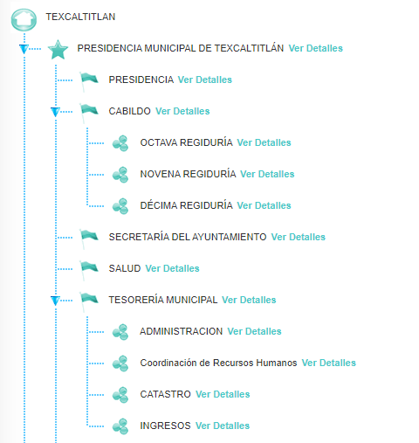
De tal suerte que como se desprende de la captura de pantalla previamente insertada, el Sujeto Obligado cuenta con un área destinada a la erogación de los recursos financieros y las cuestiones de personal, por lo que lo procedente era turnarle las solicitudes de información a esta unidad administrativa competente para efecto de que se pronunciara respecto de estos requerimientos.
Determinado lo anterior, conviene señalar que respecto a la servidora pública en mención, este Organismo Garante procedió a realizar una búsqueda con la finalidad de obtener algún indicio respecto de la antigüedad de la servidora pública de quien se requiere la información, localizando así lo siguiente:
2019: Se localizó que fungió como Secretaria dentro del Comité Interno de Mejora Regulatoria de la Dirección de Educación del Ayuntamiento de Texcaltitlán.

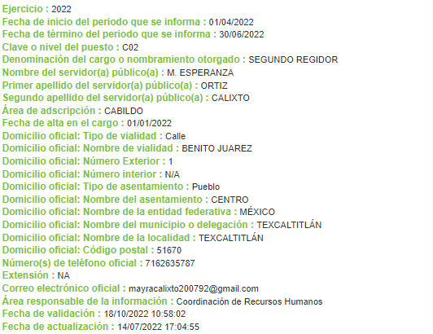
2022: Se localizó que desde el año 2022 funge como Segunda Regidora del Ayuntamiento de Texcaltitlán.


En virtud de lo anterior, se advierte que se cuentan con indicios suficientes para ordenar al Sujeto Obligado realice una búsqueda exhaustiva y razonable respecto de la servidora pública en mención.

Acotado lo anterior, debemos tener en cuenta que la parte Recurrente requirió las nóminas, bonos, aguinaldo y cualquier otra prestación que haya tenido la persona referida en la solicitud dentro de su servicio público, por lo que debemos tener en cuenta que la Ley del Trabajo de los Servidores Públicos del Estado de México y Municipios en el artículo 95, señala que cuando se da la rescisión laboral se deberán cubrir las prestaciones a las que tenga derecho el servidor público, asimismo en relación a las prestaciones, la legislación en análisis contempla que los servidores públicos reciben de manera enunciativa más no limitativa, las siguientes:

“ARTÍCULO 78. Los servidores públicos tendrán derecho a un aguinaldo anual, equivalente a 40 días de sueldo base, cuando menos, sin deducción alguna, y estará comprendido en el presupuesto de egresos correspondiente.
Dicho aguinaldo deberá pagarse en dos entregas, la primera de ellas previo al primer período vacacional y la segunda a más tardar el día 15 de diciembre.
Los servidores públicos que hayan prestado sus servicios por un lapso menor a un año, tendrán derecho a que se les pague la parte proporcional del aguinaldo de acuerdo a los días efectivamente trabajados.
ARTÍCULO 79. Por cada cinco años de servicios efectivos prestados, los servidores públicos tendrán derecho al pago mensual de una prima por permanencia en el servicio, cuya cantidad es la comprendida en el presupuesto de egresos correspondiente y será fijada por los titulares de las instituciones públicas, con participación del sindicato, cuando exista esta representación.
ARTÍCULO 80. Los servidores públicos que optaren por separarse del servicio habiendo cumplido 15 años en el mismo, tendrán derecho al pago de una prima de antigüedad consistente en el importe de 12 días de su sueldo base, por cada año de servicios prestados.
Cuando el sueldo base del servidor público exceda del doble del salario mínimo general del área geográfica que corresponda al lugar en donde presta sus servicios, se considerará para efectos del pago de la prima de antigüedad, hasta un máximo de dos salarios mínimos generales.
Esta prima se pagará, igualmente, en caso de muerte o rescisión de la relación laboral por causas no imputables al servidor público, cualquiera que sea su antigüedad.
En caso de muerte del servidor público, la prima se pagará a sus beneficiarios, conforme a la prelación que establece el artículo 136 de la presente Ley.
Cuando las instituciones públicas tengan establecidos en sus condiciones generales de trabajo programas o fondos de retiro en los que no existieran aportaciones de los servidores públicos, y el monto que, en su caso, correspondiera por este concepto a los servidores públicos sea superior al señalado en el segundo párrafo de este artículo, las instituciones públicas estarán obligadas a otorgar al servidor público sólo la prestación que más lo favorezca.”

De manera que como se advierte de la cita insertada con anterioridad, existen prestaciones a las que los servidores públicos tienen derecho por el hecho de prestar sus servicios a una institución pública.
Bajo esta línea de pensamiento, se estima que el documento idóneo en el que obren los pagos por nómina, prestaciones o bonos que haya recibido la servidora pública, sería de manera enunciativa más no limitativa conciliación de nómina, de ahí que, nos lleva a precisar que en nuestra legislación del Estado de México no existe como tal una definición de “nómina”; sin embargo, el “Glosario de Términos Usuales de Finanzas Públicas” del Centro de Estudios de las Finanzas Públicas de la Cámara de Diputados del H. Congreso de la Unión, el “Glosario de Términos Administrativos”, emitido por el Instituto Nacional de Administración Pública, A.C. y el “Glosario de Términos para el Proceso de Planeación, Programación, Presupuestación y Evaluación en la Administración Pública”, elaborado por el Grupo de Trabajo de Sistemas de Información Financiera, Contable y Presupuestal de la Comisión Permanente de Funcionarios Fiscales del Instituto para el Desarrollo Técnico de las Haciendas Públicas (INDETEC), señalan la siguiente definición de la palabra nómina, honorarios y personal de lista de raya:
“NÓMINA Listado general de los trabajadores de una institución, en el cual se asientan las percepciones brutas, deducciones y alcance neto de las mismas; la nómina es utilizada para efectuar los pagos periódicos (semanales, quincenales o mensuales) a los trabajadores por concepto de sueldos y salarios.”(Sic)

De lo precedente, se concluye que la nómina, es el registro utilizado para efectuar los pagos a los trabajadores por concepto de sueldos y salarios, el cual se compone por el conjunto de trabajadores en el que se asientan las percepciones brutas, deducciones y la cantidad neta a pagar.
En ese contexto, tratándose de servidores públicos de los Municipios la Ley del Trabajo de los Servidores Públicos del Estado y Municipios, en su artículo 220-K, establece lo siguiente:
“ARTÍCULO 220 K.- La institución o dependencia pública tiene la obligación de conservar y exhibir en el proceso los documentos que a continuación se precisan:
…
II. Recibos de pagos de salarios o las constancias documentales del pago de salario cuando sea por depósito o mediante información electrónica;
…
Los documentos señalados en la fracción I de este artículo, deberán conservarse mientras dure la relación laboral y hasta un año después; los señalados por las fracciones II, III, IV durante el último año y un año después de que se extinga la relación laboral, y los mencionados en la fracción V, conforme lo señalen las leyes que los rijan.
Los documentos y constancias aquí señalados, la institución o dependencia podrá conservarlos por medio de los sistemas de digitalización o de información magnética o electrónica o cualquier medio descubierto por la ciencia y las constancias expedidas por el encargado del área de personal de éstas, harán prueba plena.” (Sic)

Luego entonces, tenemos que toda institución o dependencia pública del Estado de México debe conservar las constancias documentales del pago de salario cuando sea por depósito o mediante información electrónica, debiendo conservar dicha documentación durante el último año y un año después de que se extinga la relación laboral a través de los sistemas de digitalización o de información magnética o electrónica.

Una vez precisado lo que antecede, es necesario analizar la Ley de Fiscalización Superior del Estado de México, toda vez que señala que los municipios que conforman el Estado de México, entre ellos el Sujeto Obligado, es considerado como ente fiscalizable, como así lo señala el artículo 4 fracción II de la Ley de Fiscalización Superior del Estado de México, el cual señala:
“Artículo 4. Son sujetos de fiscalización:
…
- Los municipios del Estado de México…”

Asimismo, el ordenamiento legal referido señala en su artículo 8, fracción XI, que el Órgano Superior de Fiscalización del Estado de México, tiene como una de sus atribuciones el de emitir los Lineamientos Integración del Informe Trimestral de los Sujetos de Fiscalización Municipales para el Ejercicio 2022, como así se advierte a continuación:
“Artículo 8. El Órgano Superior tendrá las siguientes atribuciones:
…
XI. Establecer los lineamientos, criterios, procedimientos, métodos y sistemas para las acciones de control y evaluación, necesarios para la fiscalización de las cuentas públicas y los informes trimestrales…”

Dentro de los cuales ubicamos en su módulo cuatro la información de la nómina, como se advierte en las siguientes imágenes sustraídas de dichas políticas:

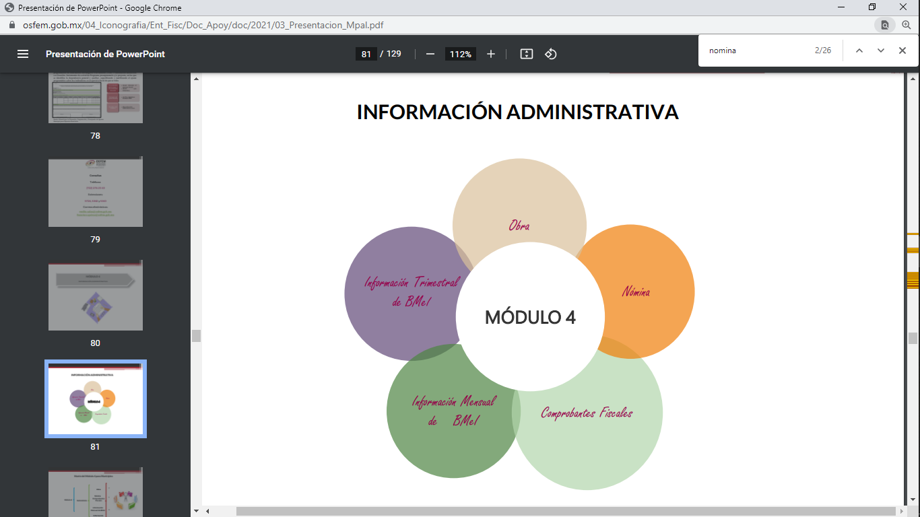

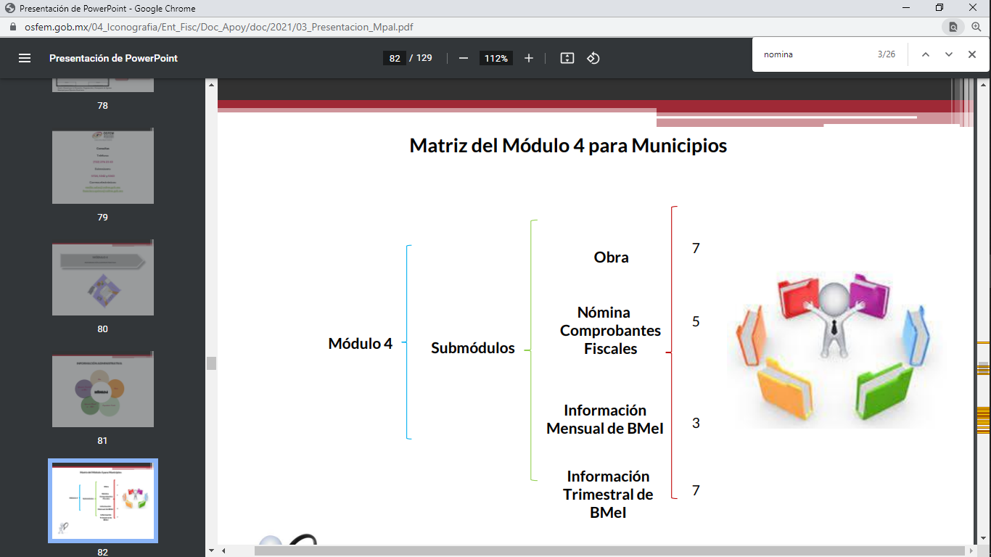

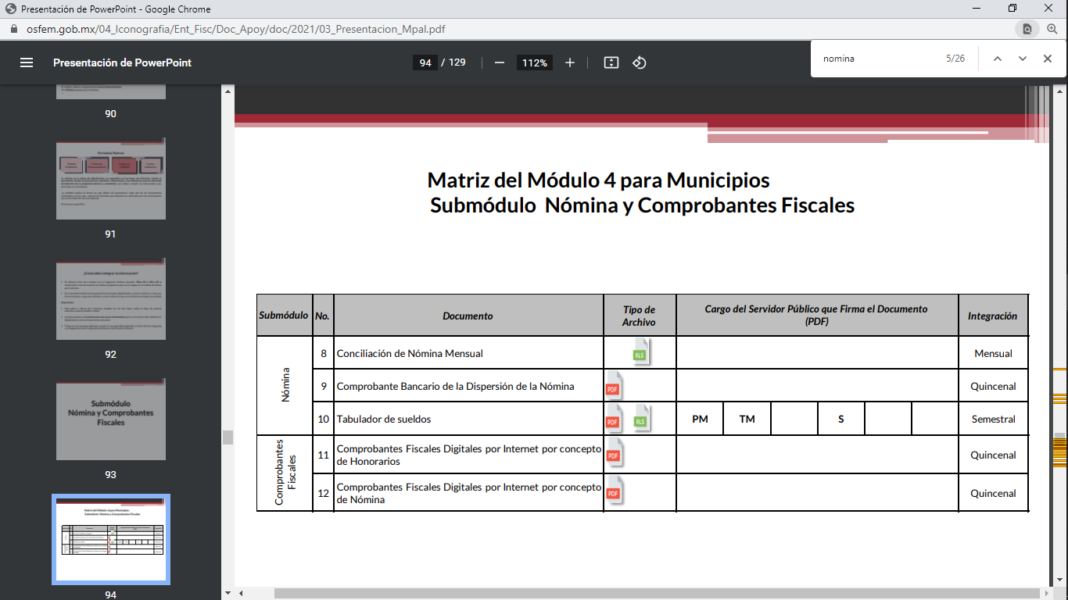
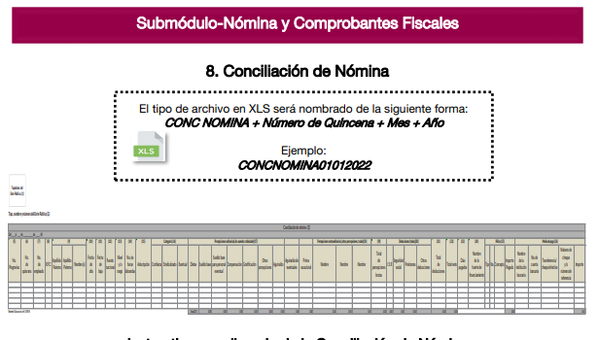
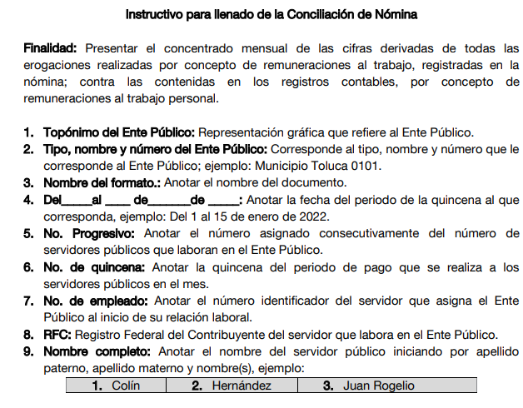
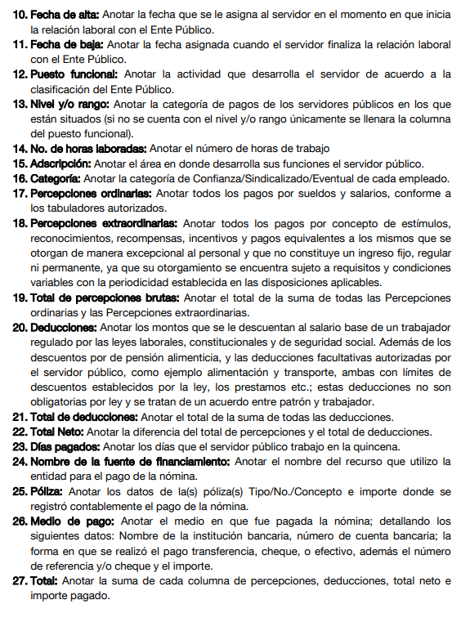
En observancia a las imágenes anteriores, se acredita que el Sujeto Obligado, debió generar la información relativa a la conciliación de la nómina; de manera quincenal y remitirla de manera trimestral al Órgano Superior de Fiscalización del Estado de México, para su respectiva revisión y fiscalización, siendo los documentos que contienen los pagos de nómina de los servidores públicos descritos en la solicitud de información.

En resumen, los recibos de nómina, Comprobantes Fiscales Digitales por Internet por concepto de nómina (CDFI) o conciliación de la nómina, de manera enunciativa más no limitada, son el documento que contiene los pagos a los Servidores Públicos del Ayuntamiento de Valle de Chalco Solidaridad, y que es información que el Sujeto Obligado, debió haber generado, administrado o poseído de acuerdo a lo establecido en el presente considerando; por lo que resulta procedente ordenar al Sujeto Obligado su entrega salvaguardando los datos personales que contenga, de conformidad con el considerando quinto.

Además, de que la información que se ordena, es de interés general y de alcance público, puesto que la ciudadanía tiene derecho a saber cuál es el gasto ejercido para el pago de remuneraciones por servicios personales al realizar las funciones públicas; esto es, su acceso permite transparentar la aplicación de los recursos públicos que son otorgados para el cumplimiento de sus funciones, ello conforme a lo dispuesto por los artículos 7 y 23 de la Ley de Transparencia y Acceso a la Información Pública del Estado de México y Municipios, que establece como deber de los Sujetos Obligados el hacer pública toda la información respecto a los montos y nombres de las personas a quienes se entreguen recursos públicos y con ello transparentar la forma, términos, causas y finalidad en la disposición de esos recursos; precepto legal que es del tenor siguiente:

“Artículo 7. El Estado de México garantizará el efectivo acceso de toda persona a la información en posesión de cualquier entidad, autoridad, órgano y organismo de los poderes Ejecutivo, Legislativo y Judicial, órganos autónomos, partidos políticos, fideicomisos y fondos públicos, así como de cualquier persona física, jurídico colectiva o sindicato que reciba y ejerza recursos públicos o realice actos de autoridad en el ámbito de competencia del Estado de México y sus municipios.
Artículo 23. Son sujetos obligados a transparentar y permitir el acceso a su información y proteger los datos personales que obren en su poder:
(…)
IV. Los ayuntamientos y las dependencias, organismos, órganos y entidades de la administración municipal;
(…)
Los sujetos obligados deberán hacer pública toda aquella información relativa a los montos y las personas a quienes entreguen, por cualquier motivo, recursos públicos, así como los informes que dichas personas les entreguen sobre el uso y destino de dichos recursos.
Los servidores públicos deberán transparentar sus acciones así como garantizar y respetar el derecho de acceso a la información pública.” [Sic]

Sirve de sustento por analogía, para justificar la publicidad sobre los datos relativos a los montos por concepto de pago de las remuneraciones, los criterios 01/2003 y 02/2003 emitidos por el Comité de Acceso a la Información Pública y Protección de Datos Personales de la Suprema Corte de Justicia de la Nación que a continuación se citan:

“Criterio 01/2003.
INGRESOS DE LOS SERVIDORES PÚBLICOS. CONSTITUYEN INFORMACIÓN PÚBLICA AÚN Y CUANDO SU DIFUSIÓN PUEDE AFECTAR LA VIDA O LA SEGURIDAD DE AQUELLOS.
Si bien el artículo 13, fracción IV, de la Ley Federal de Transparencia y Acceso a la información Pública Gubernamental establece que debe clasificarse como información confidencial la que conste en expedientes administrativos cuya difusión pueda poner en riesgo la vida, la seguridad o la salud de cualquier persona, debe reconocerse que aun y cuando en ese supuesto podría encuadrar la relativa a las percepciones ordinarias y extraordinaria de los servidores públicos, ello no obsta para reconocer que el legislador estableció en el artículo 7 de ese mismo ordenamiento que la referida información, como una obligación de trasparencia, deben publicarse en medios remotos o locales de comunicación electrónica, lo que se sustenta en el hecho de que el monto de todos los ingresos que recibe un servidor público por desarrollar las labores que les son encomendadas con motivo del desempeño del cargo respecto. Constituyen información pública, en tanto que se trata de erogaciones que realiza un órgano del Estado en base con los recursos que encuentran su origen en mayor medida en las contribuciones aportados por los gobernados…”

“Criterio 02/2003.
INGRESOS DE LOS SERVIDORES PÚBLICOS, SON INFORMACIÓN PÚBLICA AÚN Y CUANDO CONSTITUYEN DATOS PERSONALES QUE SE REFIEREN AL PATRIMONIO DE AQUÉLLOS.
De la interpretación sistemática de lo previsto en los artículos 3º, fracción II; 7º, 9º y 18, fracción II, de la Ley Federal de Transparencia y Acceso a la Información Pública Gubernamental se advierte que no constituye información confidencial la relativa a los ingresos que reciben los servidores públicos, ya que aun y cuando se trata de datos personales relativos a su patrimonio, para su difusión no se requiere consentimiento de aquellos, lo que deriva del hecho de que en términos de los previsto en el citado ordenamiento deben ponerse a disposición del público a través de medios remotos o locales de comunicación electrónica, tanto el directorio de servidores públicos como las remuneraciones mensuales por puesto incluso el sistema de compensación…” [Sic]

Máxime, que se trata de una obligación de transparencia en términos de lo señalado por el artículo 92 fracción de la Ley de Transparencia y Acceso a la Información Pública del Estado de México y Municipios vigente, que señala:

“Artículo 92. Los sujetos obligados deberán poner a disposición del público de manera permanente y actualizada de forma sencilla, precisa y entendible, en los respectivos medios electrónicos, de acuerdo con sus facultades, atribuciones, funciones u objeto social, según corresponda, la información, por lo menos, de los temas, documentos y políticas que a continuación se señalan:
…
VIII. La remuneración bruta y neta de todos los servidores públicos de base o de confianza, de todas las percepciones, incluyendo sueldos, prestaciones, gratificaciones, primas, comisiones, dietas, bonos, estímulos, ingresos y sistemas de compensación, señalando la periodicidad de dicha remuneración;
De manera que como ya se abordó a lo largo del estudio, es procedente la entrega del documento donde consten las remuneraciones por concepto de nómina, bonos, aguinaldo o cualquier otra percepción que haya recibido la servidora pública referida en la solicitud de información, sin embargo, resulta importante destacar que si bien es cierto, se peticionó este soporte documental a la fecha de la solicitud, no menos cierto es que el documento con el que se dará cumplimiento se genera de manera quincenal, por lo que deberá entregarse a partir de la fecha de ingreso en 2016 a la primera quincena de agosto de 2022.
En relación a lo anterior, debemos recordar que el periodo del que requiere la información el particular corresponde de los años 2016-2021, por lo que no deben perderse de vista lo establecido por los lineamientos para la Organización y Conservación de Archivos, emitidos por el Instituto Nacional de Acceso a la Información (INAI), cuyo objeto es “establecer las políticas y criterios para la sistematización y digitalización, así como para la custodia y conservación de los archivos en posesión de los sujetos obligados, con la finalidad de garantizar la disponibilidad, la localización eficiente de la información generada, obtenida, adquirida, transformada y contar con sistemas de información, ágiles y eficientes”, al tenor de lo siguiente:
“Cuarto.
(…)
II. Archivo: El conjunto orgánico de documentos en cualquier soporte, que son producidos o recibidos por los sujetos obligados o los particulares en el ejercicio de sus atribuciones o en el desarrollo de sus actividades;
III. Archivo de concentración: La unidad de la administración de documentos cuya consulta es esporádica y que permanecen en ella hasta su transferencia secundaria o baja documental;
IV. Archivo histórico. La unidad responsable de la administración de los documentos de conservación permanente y que son fuente de acceso público;
V. Archivo de trámite: La unidad responsable de la administración de documentos de uso cotidiano y necesario para el ejercicio de las atribuciones de una unidad administrativa, los cuales permanecen en ella hasta su transferencia primaria;
VIII. Baja documental. La eliminación de aquella documentación que haya prescrito en sus valores administrativos, legales, fiscales, contables, y que no contenga valores históricos;
(…)
X. Ciclo vital del documento: La etapas de los documentos desde su producción o recepción hasta su baja o transferencia a un archivo histórico;
(…)
XLVIII. Transferencia documental: El traslado controlado y sistemático de expedientes de consulta esporádica de un archivo de trámite al archivo de concentración (transferencia primaria) y de expedientes que deben conservarse de manera permanente, del archivo de concentración al archivo histórico (transferencia secundaria);

Por lo expuesto, se colige que los documentos cuentan con un ciclo vital, entendiéndose como las etapas a las que se someten desde su producción o recepción hasta su baja o transferencia a un archivo histórico; siendo el Archivo de Trámite la primera etapa, en la que se depositan todos los archivos de uso cotidiano y que son necesarios para el ejercicio de las atribuciones de una entidad administrativa, y en la que permanecen hasta su transferencia primaria al Archivo de Concentración; en esta etapa se mantienen los archivos de consulta esporádica y permanecen allí hasta su transferencia secundaria al Archivo Histórico o su baja documental.
A su vez, los Lineamientos para la Valoración, Selección y Baja de los Documentos, Expedientes y Series de Trámite Concluido en los Archivos del Estado de México, que establece lo siguiente:
“Artículo 20. Los expedientes de trámite concluido y los desclasificados se mantendrán íntegros por un periodo de dos años en los Archivos de Trámite de las Unidades Administrativas. Cumplido este plazo se podrá proceder a su selección preliminar y transferencia al Archivo de Concentración.”
El periodo señalado se computará a partir del día siguiente a la fecha del documento con el cual se dé por concluido el asunto por el que los expedientes fueron creados.
Artículo 27.- Las Unidades Administrativas al realizar la transferencia de los expedientes de trámite concluido, señalarán en el Inventario correspondiente los plazos de conservación precaucional de éstos en el Archivo de Concentración.
Para determinar el plazo de conservación precaucional deberán considerar el marco legal o administrativo bajo el cual se produjeron o recibieron los documentos y los siguientes períodos:
I. 6 años para expedientes con información administrativa;
II. 6 años como mínimo para expedientes con información fiscal y presupuestal contable;
III. 12 años como mínimo para expedientes con información jurídico-legal, obra pública y activo fijo; y
IV. Cuando en la legislación se establezcan períodos de conservación mayores a los señalados en las fracciones I, II y III, se considerarán los estipulados en dicha legislación para efectos de realización del proceso de selección final.
V. Cuando las Unidades Administrativas no indique el plazo de conservación precaucional de sus expedientes en el Inventario correspondiente, los Archivos de Concentración podrán rechazar la transferencia de los expedientes.”
En apego de lo anterior, se tiene que una vez que los documentos generados se consideran como trámite concluido, pasan a formar parte del Archivo de Trámite por dos años; concluido el plazo, se transfieren al Archivo de Concentración para mantenerse allí por seis años cuando los expedientes contengan información administrativa; y una vez que concluye dicho periodo, los documentos pueden causar baja documental o bien, formar parte del Archivo Histórico, es de señalar que para efectuar dicha baja, deberá emitirse el acta de baja documental, el cual se concibe como el documento por el que el Comité de Selección Documental o el titular de la Unidad Administrativa a la cual se encuentre adscrito el Archivo de Trámite, autoriza la baja de los documentos resultantes del proceso de selección preliminar aplicado a los expedientes de trámite concluido, por lo que de no contar con evidencia de la baja documental practicada, es procedente la declaratoria de inexistencia en términos de los artículos 49, fracciones II y XIII, 169 y 170 de la Ley de Transparencia y Acceso a la Información Pública del Estado de México y Municipios.
Dicho acuerdo deberá exponer las razones por las que se buscó la información, las áreas en las que se instruyó la búsqueda, los criterios y los métodos de búsqueda de la información utilizados, las respuestas otorgadas por los Servidores Públicos Habilitados y en general, todas aquéllas circunstancias de modo, tiempo y lugar que se tomaron en cuenta para llegar a determinar que no obra en sus archivos la información requerida. De este modo, el particular puede tener la certeza de que se hizo una búsqueda exhaustiva de la información solicitada y de que se le dio la adecuada atención a su solicitud por lo que, de manera fundada y motivada, sustente las razones por las cuales no se tiene la información solicitada y de que se le dio la adecuada atención a su solicitud por lo que, de manera fundada y motivada, sustente las razones por las cuales no se tiene la información para hacer entrega de ella es una facultad que le corresponde al Comité de Transparencia del Sujeto Obligado correspondiente, de acuerdo a los artículos 47 y 49, fracciones II y III, de la Ley de Transparencia y Acceso a la Información Pública del Estado de México y Municipios:

“Artículo 47. El Comité de Transparencia será la autoridad máxima al interior del sujeto obligado en materia del derecho de acceso a la información.

El Comité de Transparencia adoptará sus resoluciones por mayoría de votos. En caso de empate, la o el Presidente tendrá voto de calidad. A sus sesiones podrán asistir como invitados aquellos que sus integrantes consideren necesarios, quienes tendrán voz pero no voto.

El Comité se reunirá en sesión ordinaria o extraordinaria las veces que estime necesario. El tipo de sesión se precisará en la convocatoria emitida.

Los integrantes del Comité de Transparencia tendrán acceso a la información para determinar su clasificación, conforme a la normatividad aplicable previamente establecida por los sujetos obligados para el resguardo o salvaguarda de la información.

En las sesiones y trabajos del Comité, podrán participar como invitados permanentes, los representantes de las áreas que decida el Comité, y contará con derecho de voz, pero no voto.

Los titulares de las unidades administrativas que propongan la reserva, confidencialidad o declaren la inexistencia de información, acudirán a las sesiones de dicho Comité donde se discuta la propuesta correspondiente.”

“Artículo 49. Los Comités de Transparencia tendrán las siguientes atribuciones:
(…)
II. Confirmar, modificar o revocar las determinaciones que en materia de ampliación del plazo de respuesta, clasificación de la información y declaración de inexistencia o de incompetencia realicen los titulares de las áreas de los sujetos obligados;
…
XIII. Dictaminar las declaratorias de inexistencia de la información que les remitan las unidades administrativas y resolver en consecuencia;” (Sic)

Asimismo, el acuerdo de inexistencia deberá apegarse a lo dispuesto por los artículos 169 y 170, de la Ley de la materia que ordenan:

“Artículo 169. Cuando la información no se encuentre en los archivos del sujeto obligado, el Comité de Transparencia:

I. Analizará el caso y tomará las medidas necesarias para localizar la información;

II. Expedirá una resolución que confirme la inexistencia del documento;

III. Ordenará, siempre que sea materialmente posible, que se genere o se reponga la información en caso de que ésta tuviera que existir en la medida que deriva del ejercicio de sus facultades, competencias o funciones, o que previa acreditación de la imposibilidad de su generación, exponga de forma fundada y motivada, las razones por las cuales en el caso particular no ejerció dichas facultades, competencias o funciones, lo cual notificará al solicitante a través de la Unidad de Transparencia; y

IV. Notificará al órgano interno de control o equivalente del sujeto obligado quien, en su caso, deberá iniciar el procedimiento de responsabilidad administrativa que corresponda.

La Unidad de Transparencia deberá notificarlo al solicitante por escrito, en un plazo que no exceda de quince días hábiles contados a partir del día siguiente a la presentación de la solicitud.

Este plazo podrá ampliarse hasta por otros siete días hábiles, siempre que existan razones para ello, debiendo notificarse por escrito al solicitante.

Artículo 170. La resolución del Comité de Transparencia que confirme la inexistencia de la información solicitada contendrá los elementos mínimos que permitan al solicitante tener la certeza de que se utilizó un criterio de búsqueda exhaustivo, además de señalar las circunstancias de tiempo, modo y lugar que generaron la existencia en cuestión y señalará al servidor público responsable de contar con la misma.” (Sic)

Conforme a lo anterior, para poder acreditar el carácter exhaustivo de la búsqueda realizada por los Sujetos Obligados, se deben motivar las razones por las que se buscó la información en determinadas áreas, los criterios de búsqueda utilizados y demás circunstancias que fueron tomadas en cuenta.

En ese contexto, de conformidad con los criterios 12/10 y 04/19, emitidos por el Instituto Nacional de Transparencia, Acceso a la Información y Protección de Datos Personales, traídos por analogía, se colige que los sujetos obligados para acreditar que se realizó una búsqueda exhaustiva y razonable, deben de proporcionar los elementos suficientes del carácter exhaustivo de la indagación realizada, a saber, los siguientes:
- Motivación por las que se buscó la información, en determinadas unidades administrativas;
- Los criterios de búsqueda utilizados, y
- Las circunstancias que fueron tomadas en cuenta.

De tales circunstancias, se considera que para que los Sujetos Obligados justifiquen que realizaron una búsqueda exhaustiva y razonable, deben indicar de manera clara, lo siguiente:
- Las áreas donde se buscó la información;
- Tipo de archivos buscados (físicos o electrónicos);
- Los criterios de búsqueda utilizados, y
- Las circunstancias que fueron tomadas en cuenta.
Es por todo lo expuesto que se concluye que en efecto, al no turnarse la solicitud de información pública al servidor público habilitado, se generó una afectación al particular, toda vez que dentro de los plazos establecidos por la legislación, no otorgó respuesta, aunado al hecho de que ya hubo una primera resolución que no fue atendida, por lo que en términos del marco normativo planteado, el Ayuntamiento de Texcaltitlán puede generar, poseer o administrar, la siguiente información:
- Documentos donde conste la nómina, bonos, aguinaldo y cualquier otra prestación percibida por la servidora pública Mayra Esperanza Ortiz Calixto, desde su fecha de ingreso en dos mil dieciséis a la primera quincena de agosto de dos mil veintidós.
Es por ello que se estima pertinente ordenar al Sujeto Obligado, la entrega de esta documentación, en versión pública de ser procedente, ello conforme a lo que dispone el siguiente considerando.
Quinto. Versión Pública. Como fue debidamente apuntado, el Sujeto Obligado debe satisfacer la solicitud de acceso a la información; sin embargo, dada la naturaleza de la información de la cual se ordena su entrega, deberá hacerse en versión pública, toda vez que en los documentos que se ordenan, existe la posibilidad de que obren datos que son considerados confidenciales, cuyo acceso debe ser restringido que deben testarse al momento de la versión pública, atento a lo siguiente:
El derecho de acceso a la información pública tiene como limitante el respeto a la intimidad y a la vida privada de las personas, es por ello que este Instituto debe cuidar que los datos personales que obren en poder de los Sujetos Obligados sean protegidos y únicamente se den a conocer aquéllos que garanticen la rendición de cuentas y la transparencia en el ejercicio de las atribuciones que tienen conferidas.
De este modo, en armonía entre los principios constitucionales de máxima publicidad y de protección de datos personales, la ley permite la elaboración de versiones públicas en las que se suprima aquella información relacionada con la vida privada de las personas.
Al respecto, los artículos 3, fracciones IX, XX, XXI, XXXII, XLV; 6, 91, 137, 143 fracción I, de la Ley de Transparencia y Acceso a la Información Pública del Estado de México y Municipios vigente establecen:
“Artículo 3. Para los efectos de la presente Ley se entenderá por:
(…)
IX. Datos personales: La información concerniente a una persona, identificada o identificable según lo dispuesto por la Ley de Protección de Datos Personales del Estado de México;
(…)
XX. Información clasificada: Aquella considerada por la presente Ley como reservada o confidencial;
XXI. Información confidencial: Se considera como información confidencial los secretos bancario, fiduciario, industrial, comercial, fiscal, bursátil y postal, cuya titularidad corresponda a particulares, sujetos de derecho internacional o a sujetos obligados cuando no involucren el ejercicio de recursos públicos;
(…)
XXXII. Protección de Datos Personales: Derecho humano que tutela la privacidad de datos personales en poder de los sujetos obligados y sujetos particulares;
(…)
XLV. Versión pública: Documento en el que se elimine, suprime o borra la información clasificada como reservada o confidencial para permitir su acceso.
Artículo 6. Los datos personales son irrenunciables, intransferibles e indelegables, por lo que los sujetos obligados no deberán proporcionar o hacer pública la información que contenga, con excepción de aquellos casos en que deban hacerlo en observancia de las disposiciones aplicables. En el caso de los derechos de acceso, rectificación, cancelación u oposición; los principios, procedimientos, medidas de seguridad en el tratamiento y demás disposiciones en materia de datos personales, se deberá estar a lo dispuesto en las leyes de la materia.
(…)
Artículo 91. El acceso a la información pública será restringido excepcionalmente, cuando ésta sea clasificada como reservada o confidencial.
(…)
Artículo 137. Cuando un mismo medio, impreso o electrónico, contenga información pública y reservada o confidencial, la Unidad de Transparencia para efectos de atender una solicitud de información, deberán elaborar una versión pública en la que se testen las partes o secciones clasificadas, indicando su contenido de manera genérica y fundando y motivando su clasificación.
Artículo 143. Para los efectos de esta Ley se considera información confidencial, la clasificada como tal, de manera permanente, por su naturaleza, cuando:
I. Se refiera a la información privada y los datos personales concernientes a una persona física o jurídico colectiva identificada o identificable...”
De los preceptos anteriores se desprende que cuando un documento que vaya a ser entregado vía acceso a la información pública, contenga tanto información de interés público como información que debe ser clasificada, se hará la entrega del mismo, testando las secciones o datos que deban ser clasificados; por ende el Sujeto Obligado deberá proceder a testar los datos personales que se encuentre contenidos en los documentos a entregar para satisfacer el derecho de acceso a la información pública de la parte Recurrente, esto es, los datos concernientes a una persona identificada o identificable, o aquellos datos que tengan el carácter de sensibles, es decir los que afectan la esfera más íntima de su titular o cuya utilización indebida pueda dar origen a discriminación o conlleven un riesgo grave para aquel de acuerdo a los que señala la fracción XII del artículo 4 de la Ley de Protección de Datos Personales en posesión de Sujeto Obligados del Estado de México.
Datos que deberá clasificar como confidenciales por tratarse precisamente de información privada, puesto que los datos personales son irrenunciables, intransferibles e indelegables y los Sujetos Obligados no deberán hacer entrega de los mismos a personas ajenas a su titular.
En el caso específico, dada la naturaleza de la información que se ordena, si bien tiene el carácter información pública en razón de que se trata de documentos que se encuentran en posesión del Sujeto Obligado, derivado del ejercicio de sus atribuciones, tal como quedo acotado en el cuerpo de la presente Resolución, también contienen los datos personales de servidores públicos, que de hacerse públicos afectarían su intimidad y vida privada; es por ello que es criterio reiterado en las resoluciones de este Pleno que, además de los datos especificados en la Ley de Transparencia y Acceso a la Información Pública del Estado de México y Municipios, se consideran confidenciales y por tanto deben testarse al momento de la elaboración de versiones públicas el Registro Federal de Contribuyentes (RFC), la Clave Única de Registro de Población (CURP), la Clave de cualquier tipo de seguridad social (ISSEMYM, u otros), los números de cuentas bancarias, claves estandarizadas – interbancarias - (CLABES) y de tarjetas, los préstamos o descuentos que se le hagan a la persona y que no tengan relación con los impuestos o la cuota por seguridad social, el número de empleado, así como de ser el caso, el folio fiscal, la cadena original, los códigos bidimensionales o códigos QR, y cualquier información de carácter fiscal, bajo las siguientes consideraciones.
Datos que deberá clasificar como confidenciales por tratarse precisamente de información privada, puesto que los datos personales son irrenunciables, intransferibles e indelegables y los Sujetos Obligados no deberán hacer entrega de los mismos a personas ajenas a su titular.
Por cuanto hace al Registro Federal de Contribuyentes de las personas físicas, constituye un dato personal, pues se genera con caracteres alfanuméricos a partir del nombre y la fecha de nacimiento de cada persona, y finalmente la homoclave, por lo que para su obtención es necesario acreditar ante la autoridad fiscal previamente la identidad de la persona, su fecha de nacimiento, entre otros aspectos.
Ahora bien, las personas físicas tramitan su inscripción en el registro con el propósito de realizar —mediante esa clave de identificación— operaciones o actividades de naturaleza fiscal, la cual, les permite hacerse identificables respecto de una situación fiscal determinada.
Lo anterior es compartido por el Instituto Nacional de Transparencia, Acceso a la Información y Protección de Datos Personales, INAI, a través del Criterio 19/17, el cual es del tenor literal siguiente:
“Registro Federal de Contribuyentes (RFC) de personas físicas. El RFC es una clave de carácter fiscal, única e irrepetible, que permite identificar al titular, su edad y fecha de nacimiento, por lo que es un dato personal de carácter confidencial.”
Así, el Registro Federal de Contribuyentes, RFC, se vincula al nombre de su titular y permite identificar la edad de la persona, su fecha de nacimiento, así como su homoclave, la cual es única e irrepetible y determina la identificación de dicha persona para efectos fiscales, por lo que constituye un dato personal que concierne a una persona física identificada e identificable en términos de los artículos 3, fracción IX de la Ley de Transparencia y Acceso a la Información Pública del Estado de México y Municipios, y 4 fracciones XI y XII de la Ley de Protección de Datos Personales en Posesión de los Sujetos Obligados del Estado de México y Municipios.
De igual manera la Clave Única de Registro de Población, CURP, constituye un dato personal, ya que tiene como finalidad registrar a cada una de las personas que integran la población del país, con datos que permitan certificar y acreditar fehacientemente su identidad, en virtud de que se integra por datos personales que únicamente le conciernen a un particular como son su fecha de nacimiento, su nombre, sus apellidos y su lugar de nacimiento; información que permite distinguirlo del resto de los habitantes, por tal motivo, se considera que es de carácter confidencial.
Argumento que es compartido por el Instituto Nacional de Transparencia, Acceso a la Información y Protección de Datos Personales, INAI, conforme al criterio 18/17, el cual refiere:
“Clave Única de Registro de Población (CURP). La Clave Única de Registro de Población se integra por datos personales que sólo conciernen al particular titular de la misma, como lo son su nombre, apellidos, fecha de nacimiento, lugar de nacimiento y sexo. Dichos datos, constituyen información que distingue plenamente a una persona física del resto de los habitantes del país, por lo que la CURP está considerada como información confidencial.”
Por lo que respecta a la clave de seguridad social, en virtud de que su divulgación no aporta a la transparencia o a la rendición de cuentas y sí provoca una transgresión a la vida privada e intimidad de la persona, esta información también resulta ser de carácter confidencial.
Respecto de los números de cuentas bancarias, claves estandarizadas –interbancarias- (CLABES) y de tarjetas, el Pleno de este Instituto ha determinado que esa información debe clasificarse como confidencial, y elaborarse una versión pública en la que se teste la misma.
Igualmente, resulta importante destacar que el número de cuenta bancaria de las personas físicas es información que sólo su titular o personas autorizadas poseen para el acceso o consulta de información patrimonial, o para la realización de operaciones bancarias de diversa naturaleza, por lo que la difusión pública del mismo facilitaría la afectación al patrimonio del titular de la cuenta.
Por lo anterior, el número de cuenta bancaria debe ser clasificado como confidencial con fundamento en las fracciones I y II del artículo 143 de la Ley de la Materia vigente en la Entidad; en razón de que con su difusión se estaría poniendo en riesgo la seguridad de su titular.
En esa virtud, este Pleno determina que dicha información no puede ser del dominio público, toda vez que se podría dar un uso inadecuado a la misma o cometer algún ilícito o fraude como ya ha sido expuesto.
Lo anterior no es así tratándose de las cuentas bancarias o claves interbancarias de los Sujetos Obligados ya que su publicidad cede a la rendición de cuentas al transparentar la forma en que son administrados los recursos públicos.
Lo argumentado encuentra sustento en los criterios 10/17 y 11/17 emitidos por el Instituto Nacional de Transparencia, Acceso a la Información y Protección de Datos Personales, INAI, que llevan por rubro y texto los siguientes:
“Cuentas bancarias y/o CLABE interbancaria de personas físicas y morales privadas. El número de cuenta bancaria y/o CLABE interbancaria de particulares es información confidencial, al tratarse de un conjunto de caracteres numéricos utilizados por los grupos financieros para identificar las cuentas de sus clientes, a través de los cuales se puede acceder a información relacionada con su patrimonio y realizar diversas transacciones; por tanto, constituye información clasificada con fundamento en los artículos 116 de la Ley General de Transparencia y Acceso a la Información Pública y 113 de la Ley Federal de Transparencia y Acceso a la Información Pública.
Cuentas bancarias y/o CLABE interbancaria de sujetos obligados que reciben y/o transfieren recursos públicos, son información pública. La difusión de las cuentas bancarias y claves interbancarias pertenecientes a un sujeto obligado favorece la rendición de cuentas al transparentar la forma en que se administran los recursos públicos, razón por la cual no pueden considerarse como información clasificada.”
Por cuanto hace a los préstamos o descuentos de carácter personal, en virtud de no tener relación con la prestación del servicio y al no involucrar instituciones públicas, se consideran datos confidenciales.
Para entender los límites y alcances de esta restricción, es oportuno recurrir al artículo 84 de la Ley del Trabajo de los Servidores Públicos del Estado y Municipios:
“ARTÍCULO 84. Sólo podrán hacerse retenciones, descuentos o deducciones al sueldo de los servidores públicos por concepto de:
I. Gravámenes fiscales relacionados con el sueldo;
II. Deudas contraídas con las instituciones públicas o dependencias por concepto de anticipos de sueldo, pagos hechos con exceso, errores o pérdidas debidamente comprobados;
III. Cuotas sindicales;
IV. Cuotas de aportación a fondos para la constitución de cooperativas y de cajas de ahorro, siempre que el servidor público hubiese manifestado previamente, de manera expresa, su conformidad;
V. Descuentos ordenados por el Instituto de Seguridad Social del Estado de México y Municipios, con motivo de cuotas y obligaciones contraídas con éste por los servidores públicos;
VI. Obligaciones a cargo del servidor público con las que haya consentido, derivadas de la adquisición o del uso de habitaciones consideradas como de interés social;
VII. Faltas de puntualidad o de asistencia injustificadas;
VIII. Pensiones alimenticias ordenadas por la autoridad judicial; o
IX. Cualquier otro convenido con instituciones de servicios y aceptado por el servidor público.
El monto total de las retenciones, descuentos o deducciones no podrá exceder del 30% de la remuneración total, excepto en los casos a que se refieren las fracciones IV, V y VI de este artículo, en que podrán ser de hasta el 50%, salvo en los casos en que se demuestre que el crédito se concedió con base en los ingresos familiares para hacer posible el derecho constitucional a una vivienda digna, o se refieran a lo establecido en la fracción VIII de este artículo, en que se ajustará a lo determinado por la autoridad judicial.” (Sic)
Como se puede observar, la Ley del Trabajo de mérito establece claramente cuáles son esos descuentos o gravámenes que directamente se relacionan con las obligaciones adquiridas como servidores públicos y aquéllos que únicamente inciden en su vida privada. De este modo, descuentos por pensiones alimenticias o créditos adquiridos con instituciones privadas que no se relacionen con el gasto público, son información que debe clasificarse como confidencial.
Con relación al número de empleado debe precisarse que este constituye un código, en virtud del cual, los trabajadores pueden acceder a un sistema de datos o información de la dependencia o entidad a la que pertenecen, a fin de presentar consultas relacionadas con su situación laboral particular, siendo un número único, permanente e intransferible que se asigna para llevar un registro de los trabajadores.
Bajo esos argumentos, se entendería que la información relativa al número de empleado constituye información confidencial al tratarse de un número de identificación personal a través del cual se puede consultar la situación laboral personal, empero el Pleno del el Instituto Nacional de Transparencia, Acceso a la Información, y Protección de Datos Personales, INAI se ha pronunciado sobre su publicidad, a través del criterio 06/19, que indica lo siguiente:
“Número de empleado. Cuando el número de empleado o su equivalente, se integra con datos personales de los trabajadores o funciona como una clave de acceso que no requiere adicionalmente de una contraseña para ingresar a sistemas o bases de datos personales, procede su clasificación como información confidencial.”
En atención al criterio de interpretación, se advierten dos supuestos para catalogar la información concerniente al número de empleado o equivalente, el primero es considerar la información como confidencial, siempre y cuando se integre con datos personales o que permita acceder a ellos sin necesidad de alguna contraseña, y el segundo supuesto es considerar que la información es susceptible de entregarse siempre que requiera una contraseña para acceder a los datos personales o cuando su conformación no revele los mismos, por consiguiente, en el caso concreto, el Sujeto Obligado deberá acatar lo establecido y de ser procedente, entregará el número de empleado o equivalente de los servidores públicos materia de la solicitud, o en su caso, los clasificará como información confidencial, a través del Acuerdo emitido por su Comité de Transparencia conforme a la Ley de la Materia.
De la información fiscal:
La Cadena Original es la secuencia de datos formada con la información contenida dentro de los comprobantes fiscales, entre los que podría encontrarse de manera enunciativa, más no limitativa, el RFC del receptor, es decir del servidor público. En dicho supuesto, la cadena original constituiría información que únicamente atañe al contribuyente, siendo tarea del Sujeto Obligado analizar dicha circunstancia con la finalidad de proteger, de ser el caso, la información a través de su clasificación por actualizarse el supuesto de confidencialidad.
Los códigos bidimensionales o códigos QR, al corresponder a barras en dos dimensiones que, al igual que los códigos de barras o códigos unidimensionales, son utilizados para almacenar diversos tipos de datos de manera codificada, los cuales a través de lectores que pueden ser obtenidos por cualquier persona, pueden contener datos personales, no susceptibles de conocimiento público, debiendo el Sujeto Obligado analizar dicha circunstancia con la finalidad de determinar si se actualiza algún supuesto de confidencialidad.
En tal sentido, si derivado del análisis efectuado por Sujeto Obligado en el presente caso, se desprende que, de la información fiscal contenida en los comprobantes fiscales digitales por internet, tales como cadenas, sellos digitales y/o códigos bidimensionales, se pueden obtener datos personales como el Registro Federal de Contribuyentes, la Clave Única del Registro de Población, entre otros no susceptibles de conocimiento público que, de difundirse, pudieran hacer identificable a una persona, en este sentido, en su caso, deberá clasificarla como confidencial, de manera fundada y motivada en términos del artículo 143, fracción I de la Ley de Transparencia y Acceso a la Información Pública del Estado de México y Municipios.
El Acuerdo de Clasificación de Información, se emitirá en términos de lo dispuesto tanto como en los en los artículos 128 y 129 de la Ley de Transparencia y Acceso a la Información Pública del Estado de México y Municipios, como en los Lineamientos Generales en Materia de Clasificación y Desclasificación de la Información, así como para la elaboración de Versiones Públicas, publicados en el Diario Oficial de la Federación en fecha quince de abril de la presente anualidad, mediante ACUERDO del Consejo Nacional del Sistema Nacional de Transparencia, Acceso a la Información Pública y Protección de Datos Personales, motivando la referida clasificación al señalar las razones, motivos o circunstancias especiales que lo llevaron a concluir que el caso concreto, se ajustó a los supuestos previstos en la normatividad legal invocada como fundamento, para dichos efectos, debe proceder a su vez a realizar una prueba de daño, en la que se justificaran las razones, motivos y circunstancias que avalen que la divulgación de la información representa un riesgo real, demostrable e identificable de perjuicio significativo al interés público o a la seguridad nacional; que el riesgo de perjuicio que supondría la divulgación supera el interés público general de que se difunda, y que la limitación sea adecuada al principio de proporcionalidad y representa el medio menos restrictivo disponible para evitar el perjuicio.
En tal contexto, es de señalar que la clasificación de la información no opera con la simple supresión de datos que se haga en los documentos de que se trate o con la simple decisión que tome el Servidor Público Habilitado o el Responsable de la Unidad de Transparencia del Sujeto Obligado, sino que ello deberá realizarse en términos de lo que disponen los artículos 49 fracción VIII, 53, fracción X y 59, fracción V, de la Ley en consulta, cuyo sentido literal es el siguiente:
“Artículo 49. Los Comités de Transparencia tendrán las siguientes atribuciones:
VIII. Aprobar, modificar o revocar la clasificación de la información…”
“Artículo 53. Las Unidades de Transparencia tendrán las siguientes funciones:
X. Presentar ante el Comité, el proyecto de clasificación de información…”
“Artículo 59. Los servidores públicos habilitados tendrán las funciones siguientes:
V. Integrar y presentar al responsable de la Unidad de Transparencia la propuesta de clasificación de información, la cual tendrá los fundamentos y argumentos en que se basa dicha propuesta…”
Denotándose de dichos elementos normativos que el determinar la clasificación de la información es un trabajo en conjunto tanto de los Servidores Públicos Habilitados, de las Unidades de Transparencia y del Comité de Transparencia del Sujeto Obligado, teniendo el deber los primeros de ellos de presentar ante la Unidad de Transparencia la propuesta de la clasificación de la información, para que luego ésta presente ante al Comité de Transparencia de así resultar procedente el proyecto de clasificación de la información y finalmente sea éste último quien apruebe, modifique o revoque la clasificación de la información solicitada.
Para lo cual, a su vez en el caso de información de carácter confidencial, se debe atender a lo que señala el artículo 149 de la Ley de Transparencia Local vigente, que se lee como sigue:
“Artículo 149. El acuerdo que clasifique la información como confidencial deberá contener un razonamiento lógico en el que demuestre que la información se encuentra en alguna o algunas de las hipótesis previstas en la presente Ley.” (Sic)
Es decir, el Sujeto Obligado a través de su Comité de Transparencia, deberá elaborar acuerdo que contenga un razonamiento lógico con el que se demuestre que la información que se testa de las versiones públicas que se sirva elaborar, encuadra en alguna de las hipótesis que contempla la Ley de la Materia en su artículo 143; ya que de lo contrario, se crearía la incertidumbre jurídica en relación a si lo entregado es formalmente una versión pública, o un documento ilegible, incompleto o tachado; en otras palabras si no se exponen de manera puntual las razones de la versión pública de la documentación entregada se estaría violentando el derecho de acceso a la información de la parte solicitante.
Por último, respecto a la versión pública de los documentos que contenga la información solicitada, cabe señalar que el Comité de Transparencia del Sujeto Obligado, deberá emitir el acuerdo de clasificación de información debidamente fundado y motivado, en términos del numeral 132, fracciones II y III de la Ley de Transparencia y Acceso a la Información Pública del Estado de México y Municipios, así como los Lineamientos Segundo, fracción XVIII, y del Cuarto al Décimo Primero de los “Lineamientos Generales en materia de Clasificación y Desclasificación de la Información, así como para la elaboración de Versiones Públicas”, que literalmente expresan:
“Artículo 132. La clasificación de la información se llevará a cabo en el momento en que:
…
II. Se determine mediante resolución de autoridad competente; o
III. Se generen versiones públicas para dar cumplimiento a las obligaciones de transparencia previstas en esta Ley.”
“Segundo.- Para efectos de los presentes Lineamientos Generales, se entenderá por:
XVIII. Versión pública: El documento a partir del que se otorga acceso a la información, en el que se testan partes o secciones clasificadas, indicando el contenido de éstas de manera genérica, fundando y motivando la reserva o confidencialidad, a través de la resolución que para tal efecto emita el Comité de Transparencia.
Cuarto. Para clasificar la información como reservada o confidencial, de manera total o parcial, el titular del área del sujeto obligado deberá atender lo dispuesto por el Título Sexto de la Ley General, en relación con las disposiciones contenidas en los presentes lineamientos, así como en aquellas disposiciones legales aplicables a la materia en el ámbito de sus respectivas competencias, en tanto estas últimas no contravengan lo dispuesto en la Ley General.
Los sujetos obligados deberán aplicar, de manera estricta, las excepciones al derecho de acceso a la información y sólo podrán invocarlas cuando acrediten su procedencia.
Quinto. La carga de la prueba para justificar toda negativa de acceso a la información, por actualizarse cualquiera de los supuestos de clasificación previstos en la Ley General, la Ley Federal y leyes estatales, corresponderá a los sujetos obligados, por lo que deberán fundar y motivar debidamente la clasificación de la información ante una solicitud de acceso o al momento en que generen versiones públicas para dar cumplimiento a las obligaciones de transparencia, observando lo dispuesto en la Ley General y las demás disposiciones aplicables en la materia.
Sexto. Los sujetos obligados no podrán emitir acuerdos de carácter general ni particular que clasifiquen documentos o expedientes como reservados, ni clasificar documentos antes de que se genere la información o cuando éstos no obren en sus archivos.
La clasificación de información se realizará conforme a un análisis caso por caso, mediante la aplicación de la prueba de daño y de interés público.
Séptimo. La clasificación de la información se llevará a cabo en el momento en que:
I. Se reciba una solicitud de acceso a la información;
II. Se determine mediante resolución de autoridad competente, o
III. Se generen versiones públicas para dar cumplimiento a las obligaciones de transparencia previstas en la Ley General, la Ley Federal y las correspondientes de las entidades federativas.
Los titulares de las áreas deberán revisar la clasificación al momento de la recepción de una solicitud de acceso a la información, para verificar si encuadra en una causal de reserva o de confidencialidad.
Octavo. Para fundar la clasificación de la información se debe señalar el artículo, fracción, inciso, párrafo o numeral de la ley o tratado internacional suscrito por el Estado mexicano que expresamente le otorga el carácter de reservada o confidencial.
Para motivar la clasificación se deberán señalar las razones o circunstancias especiales que lo llevaron a concluir que el caso particular se ajusta al supuesto previsto por la norma legal invocada como fundamento.
En caso de referirse a información reservada, la motivación de la clasificación también deberá comprender las circunstancias que justifican el establecimiento de determinado plazo de reserva.
Tratándose de información clasificada como confidencial respecto de la cual se haya determinado su conservación permanente por tener valor histórico, ésta conservará tal carácter de conformidad con la normativa aplicable en materia de archivos.
Los documentos contenidos en los archivos históricos y los identificados como históricos confidenciales no serán susceptibles de clasificación como reservados.
Noveno. En los casos en que se solicite un documento o expediente que contenga partes o secciones clasificadas, los titulares de las áreas deberán elaborar una versión pública fundando y motivando la clasificación de las partes o secciones que se testen, siguiendo los procedimientos establecidos en el Capítulo IX de los presentes lineamientos.
Décimo. Los titulares de las áreas, deberán tener conocimiento y llevar un registro del personal que, por la naturaleza de sus atribuciones, tenga acceso a los documentos clasificados. Asimismo, deberán asegurarse de que dicho personal cuente con los conocimientos técnicos y legales que le permitan manejar adecuadamente la información clasificada, en los términos de los Lineamientos para la Organización y Conservación de Archivos.
En ausencia de los titulares de las áreas, la información será clasificada o desclasificada por la persona que lo supla, en términos de la normativa que rija la actuación del sujeto obligado.
Décimo primero. En el intercambio de información entre sujetos obligados para el ejercicio de sus atribuciones, los documentos que se encuentren clasificados deberán llevar la leyenda correspondiente de conformidad con lo dispuesto en el Capítulo VIII de los presentes lineamientos.”
Asimismo, deberá observar los numerales Quincuagésimo tercero y Quincuagésimo quinto de los Lineamientos Generales en Materia de Clasificación y Desclasificación de la Información supraindicados, que establecen los formatos para la clasificación parcial y total de los documentos, conforme a lo siguiente:
CAPÍTULO VIII
DE LA LEYENDA DE CLASIFICACIÓN
…
Quincuagésimo tercero. El formato para señalar la clasificación parcial de un documento, es el siguiente:
...
Quincuagésimo quinto. Los documentos que integren un expediente reservado o confidencial en su totalidad no deberán marcarse en lo individual.
Una vez desclasificados los expedientes, si existieren documentos que tuvieran el carácter de reservados o confidenciales, deberán ser marcados.
El formato para señalar la clasificación de expedientes que por su naturaleza sean en su totalidad reservados o confidenciales, es el siguiente:”
Parcial |  | Total
Concepto | Dónde | Concepto | Dónde
Sello oficial o logotipo del sujeto obligado
Fecha de clasificación | Se anotará la fecha en la que el Comité de Transparencia confirmó la clasificación del documento, en su caso. | Fecha de clasificación | Se anotará la fecha en la que el Comité de Transparencia confirmó la clasificación del documento, en su caso.
Área | Se señalará el nombre del área del cual es titular quien clasifica. | Área | Se señalará el nombre del área de la cual es el titular quien clasifica.
Información reservada | Se indicarán, en su caso, las partes o páginas del documento que se clasifican como reservadas. Si el documento fuera reservado en su totalidad, se anotarán todas las páginas que lo conforman. Si el documento no contiene información reservada, se tachará este apartado. | Reservado | Leyenda de información RESERVADA.
Fundamento legal | Se señalará el nombre del ordenamiento, el o los artículos, fracción(es), párrafo(s) con base en los cuales se sustente la reserva. | Periodo de reserva | Se anotará el número de años o meses por los que se mantendrá el documento o las partes del mismo como reservado. Si el expediente no es reservado, sino confidencial, deberá tacharse este apartado.
Ampliación del periodo de reserva | En caso de haber solicitado la ampliación del periodo de reserva originalmente establecido, se deberá anotar el número de años o meses por los que se amplía la reserva. | Fundamento legal | Se señalará el nombre del o de los ordenamientos jurídicos, el o los artículos, fracción(es), párrafo(s) con base en los cuales se sustenta la reserva.
Confidencial | Se indicarán, en su caso, las partes o páginas del documento que se clasifica como confidencial. Si el documento fuera confidencial en su totalidad, se anotarán todas las páginas que lo conforman. Si el documento no contiene información confidencial, se tachará este apartado. | Ampliación del periodo de reserva | En caso de haber solicitado la ampliación del periodo de reserva originalmente establecido, se deberá anotar el número de años o meses por los que se amplía la reserva.
Fundamento legal | Se señalará el nombre del ordenamiento, el o los artículos, fracción(es), párrafo(s) con base en los cuales se sustente la confidencialidad. | Confidencial | Leyenda de información CONFIDENCIAL.
Rúbrica del titular del área | Rúbrica autógrafa de quien clasifica. | Fundamento legal | Se señalará el nombre del o de los ordenamientos jurídicos, el o los artículos, fracción(es), párrafo(s) con base en los cuales se sustente la confidencialidad.
Fecha de desclasificación | Se anotará la fecha en que se desclasifica el documento. | Rúbrica del titular del área | Rúbrica autógrafa de quien clasifica.
Rúbrica y cargo del servidor público | Rúbrica autógrafa de quien desclasifica. | Fecha de desclasificación | Se anotará la fecha en que se desclasifica.
 |  | Partes o secciones reservadas o confidenciales | En caso que una vez desclasificado el expediente, subsistanpartes o secciones del mismo reservadas o confidenciales, se señalará este hecho.
 |  | Rúbrica y cargo del servidor público | Rúbrica autógrafa de quien desclasifica.

Así, con fundamento en lo prescrito en los artículos 5 párrafos trigésimo, trigésimo primero y trigésimo segundo fracciones IV y V de la Constitución Política del Estado Libre y Soberano de México; 2, fracción II; 29, 36 fracciones I y II; 176, 178, 181, 185, fracción I, 186 y 188 de la Ley de Transparencia y Acceso a la Información Pública del Estado de México y Municipios, este Pleno:
III. R E S U E L V E
Primero. Resultan fundadas las razones o motivos de inconformidad hechos valer por la parte Recurrente, en los recursos de revisión 14815/INFOEM/ICR-247/IP/RR/2022, 14816/INFOEM/ICR-249/IP/RR/2022 y 14817/INFOEM/ICR-248/IP/RR/2022 y acumulados, en términos del Considerando Cuarto de la presente resolución.

Segundo. Se ORDENA al Sujeto Obligado, que en términos de los Considerandos Cuarto y Quinto de esta resolución, entregue a la parte Recurrente, vía Sistema de Acceso a la Información Mexiquense (SAIMEX), previa búsqueda exhaustiva y razonable, en versión pública, de lo siguiente:
- Documentos donde conste la nómina, bonos, aguinaldo y cualquier otra prestación percibida por la servidora pública referida en las solicitudes de información número 00060/TEXCALTI/IP/2022, 00062/TEXCALTI/IP/2022 y 00061/TEXCALTI/IP/2022, desde su fecha de ingreso en dos mil dieciséis a la primera quincena de agosto de dos mil veintidós.
Para la entrega en versión pública deberá emitir el Acuerdo del Comité de Transparencia en términos de los artículos 49, fracción VIII y 132 fracción II de la Ley de Transparencia y Acceso a la Información Pública del Estado de México y Municipios, en el que funde y motive las razones sobre los datos que se supriman o eliminen y se ponga a disposición de la parte Recurrente.
Para el caso de que lo ordenado, no obre en los archivos del Sujeto Obligado, derivado de que por la temporalidad de la generación de la información, ya causó baja documental, deberá entregar el acuerdo de inexistencia de conformidad con lo establecido en los artículos 19, párrafo tercero y 169 de la Ley de Transparencia y Acceso a la Información Pública del Estado de México y Municipios.

Tercero. Notifíquese vía SAIMEX, la presente resolución al Titular de la Unidad de Transparencia del Sujeto Obligado, para que conforme al artículo 186 último párrafo, 189 segundo párrafo y 194 de la Ley de Transparencia y Acceso a la Información Pública del Estado de México y Municipios; dé cumplimiento a lo ordenado dentro del plazo de diez días hábiles, e informe a este Instituto en un plazo de tres días hábiles siguientes sobre el cumplimiento dado a la presente y, se le apercibe que en caso de negarse a cumplir la presente resolución o hacerlo de manera parcial, se le impondrá una medida de apremio de conformidad con lo previsto en los artículos 198, 200, fracción III; 214, 215 y 216 de la Ley de Transparencia y Acceso a la Información Pública del Estado de México y Municipios.
Cuarto. Notifíquese la presente resolución al Recurrente mediante el Sistema de Acceso a la Información Mexiquense (SAIMEX) y hágase de su conocimiento que, de conformidad con lo establecido en el artículo 196 de la Ley de Transparencia y Acceso a la Información Pública del Estado de México y Municipios, podrá impugnarla vía juicio de amparo en los términos de las leyes aplicables podrá promover el Juicio de Amparo en los términos de las leyes aplicables.
ASÍ LO RESUELVE, POR UNANIMIDAD DE VOTOS, EL PLENO DEL INSTITUTO DE TRANSPARENCIA, ACCESO A LA INFORMACIÓN PÚBLICA Y PROTECCIÓN DE DATOS PERSONALES DEL ESTADO DE MÉXICO Y MUNICIPIOS, CONFORMADO POR LOS COMISIONADOS JOSÉ MARTÍNEZ VILCHIS, MARÍA DEL ROSARIO MEJÍA AYALA, SHARON CRISTINA MORALES MARTÍNEZ, LUIS GUSTAVO PARRA NORIEGA Y GUADALUPE RAMÍREZ PEÑA; EN LA VIGÉSIMA SEGUNDA SESIÓN ORDINARIA CELEBRADA EL CATORCE DE JUNIO DE DOS MIL VEINTITRÉS, ANTE EL SECRETARIO TÉCNICO DEL PLENO ALEXIS TAPIA RAMÍREZ.

Artículo 92. Los sujetos obligados deberán poner a disposición del público de manera permanente y actualizada de forma sencilla, precisa y entendible, en los respectivos medios electrónicos, de acuerdo con sus facultades, atribuciones, funciones u objeto social, según corresponda, la información, por lo menos, de los temas, documentos y políticas que a continuación se señalan: (…)
“Artículo 3. Para los efectos de la presente Ley se entenderá por: (…) XXII. Información de interés público: Se refiere a la información que resulta relevante o beneficiosa para la sociedad y no simplemente de interés individual, cuya divulgación resulta útil para que el público comprenda las actividades que llevan a cabo los sujetos obligados…”
Resolución RRA2431/17 del Instituto Nacional de Transparencia, Acceso a la Información Pública y Protección de Datos Personales.

